|  |  |  |
| --- | --- | --- |
| ПОГОДА КЛИМАТ ВОДА | **Всемирная метеорологическая организация**  **КОМИССИЯ ПО НАБЛЮДЕНИЯМ, ИНФРАСТРУКТУРЕ И ИНФОРМАЦИОННЫМ СИСТЕМАМ**  **Вторая сессия** 24−28 октября 2022 г., Женева | **INFCOM-2/INF. 6.1(3)** |
| Представлен: председателем ПК-СНСМ  27.IX.2022 |

## *[Этот документ был переведен для вашего удобства с использованием технологий машинного перевода и памяти переводов. ВМО приняла соответствующие меры для улучшения качества полученного перевода, однако не дает никаких гарантий какого-либо рода, явных или подразумеваемых, в отношении его точности, надежности или правильности. Любые расхождения или различия, которые могли возникнуть при переводе содержания оригинального документа на русский язык, не являются обязательными и не имеют юридической силы для соблюдения, исполнения или любой другой цели. Некоторые материалы (например, изображения) могут быть не переведены из-за технических ограничений системы. В случае возникновения вопросов, связанных с точностью информации, содержащейся в переведенном документе, просим обращаться к английскому оригиналу, который является официальной версией документа.]*

## ПОТРЕБНОСТИ В ДАННЫХ НАБЛЮДЕНИЙ В РАМКАХ ПОДХОДА ВМО К СИСТЕМЕ ЗЕМЛЯ:

**РЕГУЛЯРНЫЙ ОБЗОР ПОТРЕБНОСТЕЙ**

СОДЕРЖАНИЕ

1. Введение 3

2. Обзор процесса регулярного обзора потребностей (РОП) 3

3. Пользователи наблюдений: области применения 5

4. Контактные лица (КЛ) и координаторы категории применения системы Земля 7

5. Потребности в наблюдениях 8

6. Возможности систем наблюдениЯ ИГСНВ 10

7. Критический обзор 11

8. Заявления о руководящих принципах (ЗРП) 12

9. Руководство высокого уровня для эволюции глобальных систем наблюдений 13

10. Другие результаты и виды использования РОП 13

11. Вовлечение заинтересованных сторон 14

Дополнение I. Перечень областей применения в каждой категории применения системы Земля 15

Дополнение II. Региональные аспекты процесса РОП 21

Дополнение III. ОСКАР/Потребности 24

Дополнение IV. ОСКАР/Космос и ОСКАР/Поверхность 29

Дополнение V. Соображения по поводу затрат и выгод 31

Дополнение VI. Исследования воздействия наблюдений 32

Дополнение VII. Перспективное видение для ИГСНВ 33

Дополнение VIII. Проектирование всей системы ИГСНВ 34

Дополнение IX. Процедура обновления/обслуживания инструкмента ОСКАР 36

Дополнение X. Процедура обновления, проверки и утверждения заявлений о руководящих принципах (ЗРП) в рамках процесса ВМО по проведению регулярного обзора потребностей (РОП) 44

Дополнение XI. Концепция расстановки приоритетов в процессе РОП 46

Дополнение XII. Аббревиатуры 51

Приложение 1. Шаблон заявления о руководящих принципах (ЗРП) 53

Приложение 2. Пример анализа пробелов в заявлении о руководящих принципах (Глобальное ЧПП) 60

Приложение 3. Справочное руководство для контактных лиц (КЛ) по областям применения и координаторов по категориям применения системы земля в рамках Процесса ВМО по проведению регулярного обзора потребностей 62

Дополнение 1 к приложению 3. Роль контактных лиц (КЛ) для областей применения и координаторов для категорий применения системы Земля 68

Дополнение 2 к приложению 3. Функции КЛ и Координатора: планирование работы 70

Дополнение 3 к приложению 3. Функции КЛ и Координатора: общение с «владельцем» области применения 72

Дополнение 4 к приложению 3. Функции КЛ и Координатора: координация между КЛ 73

Дополнение 5 к приложению 3. Фунцкии КЛ и Координатора: консультации с заинтересованными сторонами 75

Дополнение 6 к приложению 3. Фунцкии КЛ и Координатора: оценка исследований воздействия наблюдений 76

Дополнение 7 к приложению 3. Фунцкии КЛ и Координатора: составление и обновление потребностей 77

Дополнение 8 к приложению 3. Функции КЛ и Координатора: заполнение заявления о руководящих принципах (ЗРП) 78

Дополнение 9 к приложению 3. Фунцкии КЛ и Координатора: дополнительные примечания 79

# 1. Введение

Члены ВМО нуждаются в международных наблюдениях для выполнения своих мандатов, которые включают мониторинг и предоставление обслуживания. Они стремятся собирать наблюдения, которые удовлетворяют их потребности, и обмениваться ими, при этом каждый из Членов соглашается соблюдать предписанные договоренности о работе систем наблюдения ВМО в рамках Интегрированной глобальной системы наблюдений ВМО (ИГСНВ). Это один из элементов сотрудничества, описанного в [резолюции 1   
(Кг-Внеоч.(2021))](https://library.wmo.int/doc_num.php?explnum_id=11113#page=9) «Единая политика ВМО в области международного обмена данными о системе Земля». Потребности в наблюдениях документально оформлены для каждой из ряда областей применения, в которых наблюдения непосредственно используются.

Выработка общего мнения по разработке и внедрению интегрированных систем наблюдений ВМО является сложной задачей, особенно в тех случаях, когда потребность и внедрение происходят в глобальном или региональном масштабе. Бывшая Комиссия ВМО по основным системам (КОС) призвала разработать процесс, который позволит добиться этого максимально объективно. Этот процесс известен как регулярный обзор потребностей (РОП) и был разработан в рамках Комиссии ВМО по наблюдениям, инфраструктуре и информационным системам (ИНФКОМ), чтобы учесть подход ВМО к системе Земля.

Это пересмотренное описание процесса РОП включает признание категорий применения системы Земля: космос; атмосфера, океаны; гидросфера и суша; криосфера; вместе с общей интегрированной системой Земля. Интерфейсы признаны важными областями для деятельности, испытывающей значительные потребности в наблюдениях. Предусмотрены новые механизмы сотрудничества между всеми областями применения в рамках каждой категории — для выявления пробелов в возможностях системы наблюдений и предоставления рекомендаций по наиболее важным и выполнимым приоритетным задачам для устранения пробелов в данной категории применения системы Земля.

# 2. Обзор процесса регулярного обзора потребностей (РОП)

Вкратце, процесс РОП собирает информацию о потребностях в наблюдениях, о возможностях системы наблюдения, а также опирается на экспертов и исследования воздействия, чтобы дать рекомендации по наиболее важным приоритетным задачам для устранения разрывов между потребностями и возможностями. Основные элементы процесса РОП показаны на **рисунке 1**. Текущее управление процессом РОП осуществляет Комиссия ВМО по наблюдениям, инфраструктуре и информационным системам (ИНФКОМ) через свою Объединенную экспертную группу по проектированию и эволюции систем наблюдения за Землей (ОЭГ-ПЭСНЗ) при поддержке Секретариата ВМО в Отделе сетей измерений и наблюдений Департамента инфраструктур.

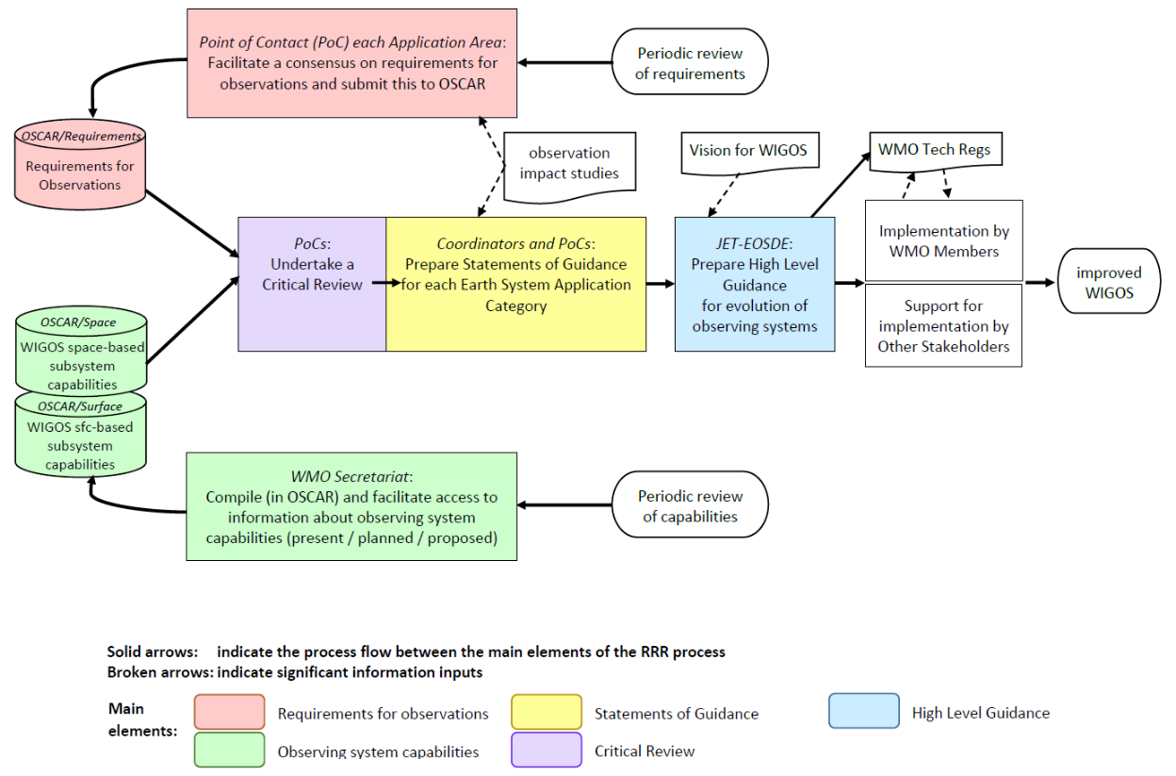

**Рисунок 1.** Элементы процесса РОП

Процесс РОП состоит из следующих элементов:

a) обзор потребностей Членов в наблюдениях без использования технологий[1], составленный Контактным лицом по каждой области применения;

b) обзор возможностей для наблюдения в рамках существующих, планируемых и предлагаемых систем наблюдения − как наземных, так и космических;

c) критический обзор того, насколько возможности b) удовлетворяют потребности a);

d) заявление о руководящих принципах для каждой категории применения системы Земля, основанное на синтезе c) для всех областей применения, рассматриваемых в рамках данной категории. Его авторами являются соответствующие контактные лица, работающие под руководством Координатора; и

e) Руководство высокого уровня по эволюции Глобальных систем наблюдений в соответствии с Перспективным видением ИГСНВ (РВУ), в котором собраны основные рекомендации на ближайшие 4–5 лет, взятые из всех ЗРП соответствии с Перспективным видением ИГСНВ.

Целью заявления о руководящих принципах является:

a) информирование Членов ВМО о том, в какой степени их потребности удовлетворяются существующими системами, будут удовлетворяться планируемыми системами или удовлетворялись бы предлагаемыми системами. Заявление о руководящих указаниях — это, по сути, анализ пробелов с рекомендациями по их устранению на основе экспертной оценки и исследований воздействия наблюдений. Оно также предоставляет средства, с помощью которых Члены через технические комиссии могут проверить правильность интерпретации их потребностей.

b) предоставление исходных материалов, которые могут быть полезны Членам ВМО для проведения диалога с агентствами, ответственными за внедрение систем наблюдений, а также с представителями промышленности в отношении того, следует ли продолжать эксплуатацию существующих систем, или модифицировать их, или прекратить эту эксплуатацию, следует ли заниматься планированием и осуществлением новых систем, и есть ли необходимость в проведении научных исследований и разработок для охвата незадействованных аспектов потребностей пользователей.

Процесс РОП также предоставляет информацию для двух ключевых документов. На основе знаний о:

a) стратегическом направлении ВМО и приоритетных задачах;

b) существующих и планируемых системах наблюдений;

c) пробелах, выявленных в заявлениях о руководящих принципах;

d) том, какие будущие системы наблюдений могут быть осуществимы и доступны по цене;

предоставляется руководство по составным системам наблюдения, к которым должно стремиться сообщество ВМО:

a) «Перспективное видение для ВПГОС» на ближайшее(ие) десятилетие(я).

b) Руководство высокого уровня по эволюции Глобальных систем наблюдений в соответствии с Перспективным видением ИГСНВ на ближайшие 4–5 лет.

Эти два документа периодически пересматриваются и представляются на утверждение Комиссии по инфраструктуре и Исполнительному совету. Действительно, весь процесс РОП представляет собой регулярную деятельность, в ходе которой все данные и документы периодически пересматриваются и обновляются — более подробная информация содержится в следующих разделах, но, как правило, все элементы процесса должны быть завершены, по крайней мере, раз в четыре года в течение цикла планирования ВМО.

# 3. Пользователи наблюдений: области применения

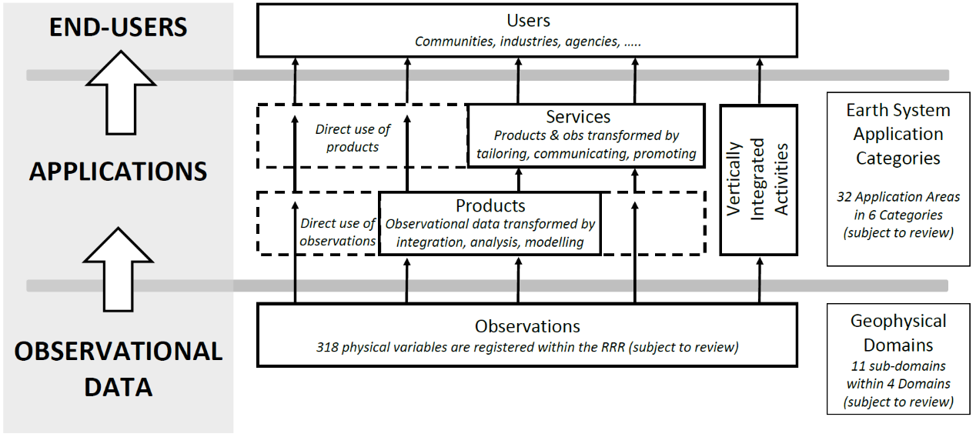

**Рисунок 2.** Схематическое изображение применений в цепочке создания стоимости, преобразующих наблюдения в продукцию и обслуживание, которые видят конечные пользователи. Некоторые применения в основном связаны с производством продукции; некоторые в первую очередь связаны с полезностью обслуживания для конечных пользователей; другие же объединяют все эти проблемы в своей деятельности

Как схематично изображено на **рисунке 2**, конечные пользователи обслуживания в области погоды, климата и водных ресурсов получают выгоду от наблюдений, но часто мало осведомлены о роли наблюдений в поддержке продукции и обслуживания, которые они используют. Чтобы понять потребности пользователей и приоритетные задачи в области наблюдений, более информативно будет обратиться за советом к тем, кто занимается деятельностью, в которой непосредственно используются наблюдения, а не к конечным пользователям.

Область применения — это деятельность, связанная с первичным использованием наблюдений системы Земля и позволяющая национальным метеорологическим и гидрологическим службам или другим организациям предоставлять обслуживание, связанное с погодой, климатом и водными ресурсами, а также другими проблемами в области окружающей среды[2], что вносит вклад в общественную безопасность, социально-экономическое благополучие и развитие в соответствующих странах. Концепция области применения ВМО используется в рамках РОП ВМО и описывает однородную деятельность, для которой возможно компилировать последовательный набор потребностей пользователей в наблюдениях, согласованных экспертами данного сообщества, работающими в этой области.

Каждая область применения принадлежит определенному органу, который имеет полномочия a) назначать Контактное лицо, и b) согласиться с потребностями пользователей в отношении наблюдений, содержащихся в Инструменте анализа и обзора возможностей систем наблюдений (ОСКАР)/Потребности, а также с анализом пробелов области применения, представленным в заявлении о руководящих принципах. В дополнении I приведен список областей применения и органов, к которым они относятся. Этот список обновляется в режиме онлайн на сайте <https://community.wmo.int/rolling-review-requirements-process>.

В дополнении I также показана группировка областей применения в рамках шести категорий областей применения системы Земля и характеристика каждой области применения, указывающие, используются ли в ней наблюдения для прогнозирования, для мониторинга и/или для получения комплексной продукции и прямого использования наблюдений для предоставления обслуживания.

Список применений может быть составлен разными способами. Длинный список мог бы в мельчайших деталях различать множество применений. Список, используемый в процессе РОП, представляет собой баланс между детализацией/подробностью и достаточной краткостью для практической целесообразности поддержания процесса РОП. Области применения могут быть предложены для добавления в список или исключения из него по мере необходимости. Однако следует отметить, что одна область применения может достичь значительной детализации в выражении своих потребностей путем: i) изложения различных потребностей в различных вертикальных и горизонтальных местах, например, в различных регионах или местных областях; и ii) использование поля «Комментарии» в базе данных ОСКАР/Потребности (см. раздел 5 ниже) для указания того, когда потребность относится к конкретному комплексу мероприятий в рамках общего применения.

Региональные аспекты процесса РОП рассматриваются далее в дополнении II, где отмечается, что Регион ВМО в целом не рассматривается как область применения, поскольку он включает в себя разнообразные виды деятельности, связанные с целым рядом областей применения. Региональные эксперты поддерживают связь с Контактным лицом по каждой соответствующей области применения для совместной работы по документированию специфических для Региона потребностей, пробелов и приоритетных задач для развития потенциала системы наблюдения.

Потребности, определяющие, какие геофизические наблюдения необходимы для определенного применения, и связанные с ними характеристики, предназначены для предоставления информации от экспертов (собранной контактными лицами (КЛ) в каждой области применения), чтобы дать рекомендации проектировщикам систем наблюдений и архитекторам сетей для оптимизации их проектов и сетей. Однако в настоящее время эти потребности не являются приоритетными. Для предоставления такой информации была разработана концепция расстановки приоритетов в процессе РОП, с которой можно ознакомиться в дополнении XI.

Отметим также, что, как показано на **рисунке 2**, области применения имеют множество взаимосвязей и потоков данных друг с другом. Потребности в наблюдениях должны быть выражены только в том случае, если наблюдение непосредственно используется в деятельности, связанной с применением, в противном случае выражение потребностей в наблюдениях остается за вышестоящей деятельностью.

# 4. Контактные лица (КЛ) и координаторы категории применения системы Земля

Процесс РОП зависит от входных данных каждой области применения в отношении ее потребностей и приоритетов для наблюдений. Чтобы получить эти данные, в качестве КЛ определяется эксперт по каждой области применения. Этот эксперт играет весьма важную роль в качестве связующего звена в рамках РОП для получения исходных данных от всего сообщества заинтересованных лиц для данной области применений и обеспечения обратной связи с ними через орган, к которому относится эта область применения. Поэтому важно, чтобы КЛ предоставляли информацию о процессах получения исходных данных и обратной связи своему сообществу заинтересованных сторон, включая Членов, региональные ассоциации, технические комиссии и их экспертные группы. Помимо документирования потребностей в наблюдениях, КЛ также являются соавторами заявления о руководящих принципах (ЗРП) для категории применения системы Земля, в которой задействована их область применения.

Полномочия по выбору каждого КЛ принадлежат владельцу соответствующей области применения (см. дополнение I). Список КЛ ведется в режиме онлайн на сайте <https://community.wmo.int/rolling-review-requirements-process>.

Более подробную информацию о роли контактных лиц см. в приложении 3.

Кроме того, в рамках подхода ВМО к системе Земля, для каждой категории применения системы Земля готовится только одно ЗРП. КЛ в рамках каждой категории применения системы Земля должны работать вместе как команда экспертов для подготовки ЗРП под руководством координатора категории применения системы Земля. Роль Координатора категории применения системы Земля заключается в координации с КЛ соответствующих областей применения для разработки ЗРП (анализа пробелов с рекомендациями по их устранению) категории приложений системы Земля. Он является ведущим автором ЗРП.

Координатор выбирается из команды КЛ в каждой категории применения системы Земля.

Более подробную информацию о роли координаторов см. в приложении 3.

# 5. Потребности в наблюдениях

Одним из основных элементов процесса РОП, как показано на **рисунке 1**, является составление потребностей в наблюдениях в компоненте «Потребности» инструмента ОСКАР, известном как ОСКАР/ Потребности. Каждое КЛ проводит широкие консультации с сообществом экспертов в своей области применения, рассматривает любые соответствующие рекомендации из исследований воздействия наблюдений и применяет свою собственную экспертную оценку, чтобы прийти к общему мнению о потребностях в наблюдениях, в частности, с органом, который был определен как орган, отвечающий из конкретную область применения. Затем КЛ вносит в базу данных ОСКАР/Потребности предлагаемые обновления существующих потребностей и/или добавляет новые потребности.

Потребности пользователя не зависят от системы; они предназначены для работы без использования технологий. Не рассматривается вопрос о том, какие характеристики измерений, платформы наблюдения или системы обработки данных необходимы (или даже возможны) для их удовлетворения. Потребности направлены на временные рамки Перспективного видения ИГСНВ.

Основная структура, используемая для записи каждой отдельной потребности, показана на **рисунке 3**. Для выражения потребности необходимы три основных элемента:

a) первый элемент — указание того, кто хочет получить наблюдение; это одна из областей применения вместе с комментарием, которая может содержать подробности, например, для определения конкретной деятельности в рамках общего применения;

b) второй элемент — указание того, что представляет собой наблюдение; что важно, это сочетание геофизической переменной с местом(ами), где это наблюдение должно проводиться в рамках[3] определенного списка из 31 вертикального слоя и 8 типов горизонтального охвата;

c) и третий элемент — указание уровня функционирования, необходимый для данного наблюдения для данного пользователя.

Дальнейшая иллюстрация подробной структуры потребностей, как они выражены в базе данных ОСКАР/Потребности, представлена вместе с некоторыми примерами в дополнении III.

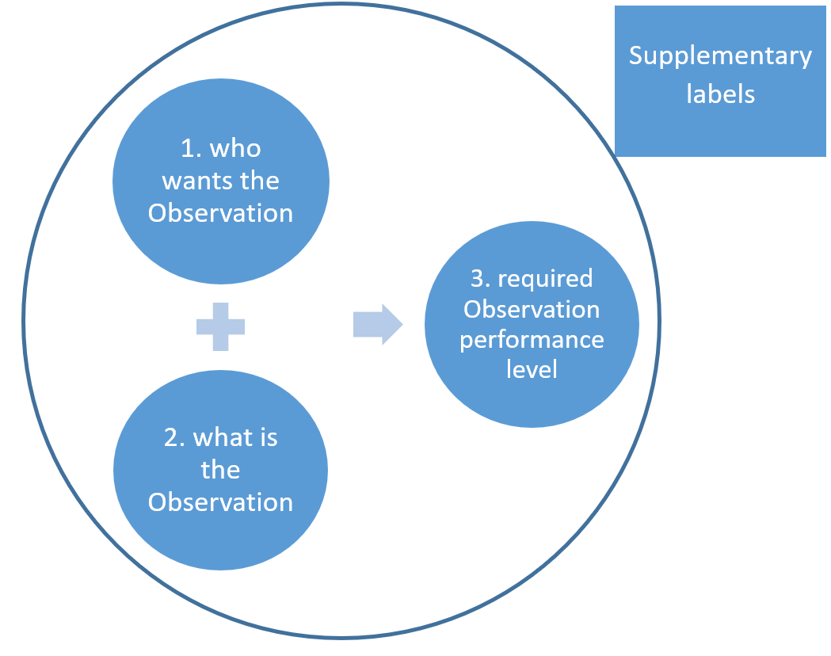

**Рисунок 3.** Схематическое изображение основной структуры, используемой для выражения потребности в наблюдениях в базе данных ОСКАР/Потребности

Требуемые уровни функционирования выражены количественно в виде шести критериев:

a) горизонтальное разрешение;

b) вертикальное разрешение;

c) частота (цикл наблюдений);

d) своевременность (задержка предоставления);

e) неопределенность[4] (допустимая стандартная ошибка и любые ограничения на погрешность), и

f) стабильность (максимально допустимый кумулятивный эффект систематических изменений системы измерений, позволяющий собирать долгосрочные климатические данные из различных систем измерений — процентное изменение за десятилетие).

В будущем планируется включить еще два критерия:

a) качество слоя(ев) (насколько хорошо выполнен(ы) заданный(ые) вертикальный(ые) слой(и));

b) качество охвата (насколько хорошо обеспечивается заданный горизонтальный охват).

Для каждого применения обычно не существует какого-либо резкого перехода к другому виду использования данных наблюдений в связи с изменением их качества; более совершенные данные наблюдений (в плане разрешения, частоты, точности и т. д.) обычно являются более полезными, а данные наблюдений более низкого качества, хотя и менее полезны, обычно не бесполезны. Кроме того, диапазон практического использования меняется от одного вида применения к другому. Поэтому для каждого из этих критериев требование включает три значения, определенные экспертами: «целевое значение», «пороговое значение» и «перспективное значение».

«Целевое значение» или «максимальное требование» — это значение, при превышении которого дальнейшее совершенствование наблюдения не приведет к существенному повышению уровня функционирования для рассматриваемого применения. Стоимость совершенствования данных наблюдений сверх целевого значения не будет равнозначна соответствующей выгоде. Для целевых значений характерна вероятность изменения по мере совершенствования применений и создание возможностей для использования более совершенных данных наблюдений.

«Пороговое значение» или «минимальное требование» — это значение, которое должно быть выполнено для того, чтобы данные обеспечивали полезную информацию. Ниже этого минимума полученная выгода не компенсирует дополнительные затраты, связанные с использованием наблюдения. Пороговые требования для любой конкретной системы наблюдения не могут быть указаны в абсолютном смысле; необходимо сделать предположения о том, какие другие системы наблюдений могут быть доступны.

В диапазоне между пороговыми и целевыми требованиями наблюдения становятся все более полезными. «Перспективное значение» — промежуточный уровень между пороговым и целевым значением, достижение которого приведет к значительному улучшению в целевом применении. Отметим также, что концепция «перспективного» уровня отличается от концепции оптимального уровня затрат и выгод (см. дополнение V), поскольку она относится к значительному увеличению ценности или выгоды от наблюдения без учета соответствующих затрат.

# 6. Возможности систем наблюдениЯ ИГСНВ

Еще одним из основных элементов процесса РОП, как показано на **рисунке 1**, является сбор информации о возможностях системы наблюдений ИГСНВ. Идеальным вариантом было бы интегрировать возможности всех систем компонентов в единую базу данных с использованием той же не требующей технологий структуры, что и база данных потребностей — то есть документировать, какие наблюдения проводятся ИГСНВ (какие переменные в каких вертикальных точках и с каким горизонтальным охватом) с каким уровнем функционирования (восемь критериев: горизонтальное разрешение, вертикальное разрешение, частота, своевременность, неопределенность[5], стабильность, качество слоя/охвата). Получение такой информации из имеющейся информации о различных технологиях наблюдения, используемых на многих различных станциях, платформах и объектах, а также о том, как они внедрены и эксплуатируются в различных сетях, системах, программах, группировках и флотах, является очень сложной задачей. Идеальный вариант — пока перспектива на будущее; на данный момент соответствующая информация находится в нескольких источниках и со структурами данных, отражающими конкретные технологии, платформы и/или сети.

Департамент инфраструктур Секретариата ВМО координирует сбор данных о возможностях наблюдений в двух базах данных, показанных на **рисунке 1**: возможности космической подсистемы ИГСНВ хранятся в ОСКАР/Космос, а возможности наземной подсистемы ИГСНВ — в ОСКАР/Поверхность, что позволяет отслеживать, насколько это практически возможно, добавление компонентов системы Земля и интерфейсных наблюдений по мере применения подхода ВМО к системе Земля. Дополнительную информацию о возможностях наблюдений ИГСНВ можно получить и из других источников.

Применительно к возможностям космических систем наблюдения каждое сотрудничающее космическое агентство предоставляло резюме потенциальных рабочих характеристик своих приборов, изложенное с использованием тех же терминов, что и потребности пользователей, наряду с достаточно подробным описанием приборов и программ по оказанию поддержки в оценке рабочих характеристик. Оценка продолжительности срока службы основана на представленной программной информации. Особое внимание уделялось разработке общего языка в виде согласованных определений для геофизических переменных, которые требовали проведения наблюдений, представленной и согласованной терминологии для характеристики потребностей и рабочих характеристик.

Для возможностей наземных систем наблюдений операторы систем наблюдений предоставляют метаданные по станциям в соответствии со стандартом метаданных ИГСНВ и обязательствами по предоставлению отчетности. База данных ОСКАР/Поверхность также получает некоторую информацию о станциях косвенно из других баз данных, таких как База данных радаров ВМО и Система информации о станциях глобальной службы атмосферы.

Дополнительный подход к оценке возможностей наблюдений ИГСНВ обеспечивается компонентами мониторинга и оценки Системы мониторинга качества данных ИГСНВ (СМКДИ). Это обеспечивает практическое подтверждение наблюдений, которые фактически предоставляются в глобальные центры ЧПП, предоставляющие информацию о мониторинге для СМКДИ (известные в данном контексте как центры мониторинга ИГСНВ), однако необходима тщательная интерпретация, так как она также отражает эффективность путей передачи данных.

# В дополнении IV представлена дополнительная информация об ОСКАР/Космос, ОСКАР/Поверхность и СМКДИ.

# 7. Критический обзор

Еще одним элементом процесса РОП, как показано на **рисунке 1**, является критический обзор. Он представляет собой первый шаг в сравнении возможностей наблюдений ИГСНВ с потребностями объективным образом для выявления пробелов. Если бы возможности наблюдений были задокументированы идеальным образом, описанным ранее, этот шаг мог бы быть выполнен как простое и прямое сравнение между базами данных. На практике необходимы определенные усилия, чтобы изучить и понять возможности наблюдений с комплексной точки зрения и оценить, насколько хорошо они удовлетворяют потребности.

Существуют некоторые инструменты, которые обеспечивают более ограниченный, но все же полезный объем сравнений. ОСКАР/Космос дополнен инструментом анализа пробелов, который оценивает возможности различных спутниковых инструментов в соответствии с потребностями. Компоненты мониторинга и оценки СМКДИ обеспечивают постоянную оценку того, насколько фактические наблюдения за поверхностью соответствуют запланированным уровням функционирования.

В настоящее время каждое КЛ в той или иной форме проводит этот критический обзор в качестве начального шага в анализе пробелов и приоритетных направлений деятельности, относящихся к их области применения, перед подготовкой своих исходных данных в ЗРП.

# 8. Заявления о руководящих принципах (ЗРП)

Ключевым элементом процесса РОП, как показано на **рисунке 1**, является ЗРП. В каждой из шести категорий применения системы Земля готовится ЗРП под руководством ее координатора в качестве ведущего автора. Все КЛ по областям применения в рамках каждой категории применения системы Земля вносят свой вклад в качестве соавторов.

Роль ЗРП заключается в том, чтобы обеспечить синтез и интерпретацию результатов критических обзоров в качестве анализа пробелов для соответствующих областей применения, сделать выводы и определить приоритетные направления деятельности. Процесс подготовки подобного заявления неизбежно является более субъективным по сравнению с процессом подготовки критического обзора. Кроме того, в то время как в обзоре делается попытка представить всеобъемлющее резюме, ЗРП является более выборочным, и акцент в нем делается на ключевых вопросах. Именно на этом этапе требуется вынесение оценочных решений, касающихся, например, относительной важности наблюдений за различными переменными. Эти решения могут быть усилены путем учета результатов исследований воздействия наблюдений (см. дополнение VI) и рассмотрения аспектов затрат и выгод (см. дополнение V). Шаблон ЗРП содержит информативные указания о том, что необходимо включить в документ. Шаблон доступен в режиме онлайн на сайте: [примечание редакции: гиперссылка будет добавлена после утверждения и появления в Интернете; на данный момент он доступен в приложении 1]

В ЗРП принята следующая терминология:

a) «маржинальный» означает, что удовлетворяются минимальные потребности пользователя;

b) «приемлемый» означает, что удовлетворяются потребности больше, чем минимальные, но меньше, чем максимальные (в полезном диапазоне);

c) «хороший» означает, что удовлетворяются потребности, близкие к максимальным.

Поскольку предварительное ЗРП было опубликовано в 1998 г., подготовлены несколько обновленных вариантов и дополнений, с тем чтобы данный процесс охватывал новые области применений, учитывал меняющийся характер потребностей и включал возможности наземных датчиков. Кроме того, в течение 2022 г. процесс РОП менялся с учетом подхода ВМО к системе Земля. С последней версией ЗРП можно ознакомиться на веб-сайте ВМО по адресу: <https://community.wmo.int/rolling-review-requirements-process>.

При рассмотрении существующих версий следует помнить, что новый подход к категориям применения системы Земля значительно отличается от предыдущего подхода, при котором для каждой области применения разрабатывалось свое собственное ЗРП.

# 9. Руководство высокого уровня для эволюции глобальных систем наблюдений

Руководство высокого уровня по эволюции глобальных систем наблюдений в соответствии с Перспективным видением ИГСНВ (РВУ), которое соответствует Перспективному видению для ИГСНВ (см. дополнение VII), является одним из ключевых документов, предлагающих Членам четкие и целенаправленные руководящие принципы и рекомендуемые действия для стимулирования экономически эффективной эволюции систем наблюдений и комплексного удовлетворения потребностей программ ВМО и совместно финансируемых программ.

РВУ составляется Комиссией по инфраструктуре после широкой экспертизы, проводимой в рамках процесса РОП; в нем рассматриваются ЗРП для всех категорий применения системы Земля и составляющих их областей применения с учетом общей экономической эффективности, а также приоритетов ВМО.

Ход выполнения действий в РВУ регулярно анализируется, и при необходимости рекомендуемые действия пересматриваются или добавляются.

Текущая версия РВУ доступна на веб-сайте ВМО по адресу: [примечание редакции: гиперссылка будет предоставлена после утверждения и размещения в Интернете; на данный момент он доступен как INFCOM-2 INF 6.1(1)].

# 10. Другие результаты и виды использования РОП

Основными результатами процесса РОП являются заявления о руководящих принципах, опирающееся на них Руководство высокого уровня и, менее непосредственно, Перспективное видение для ИГСНВ, учитывающая ЗРП. Эти результаты призваны повлиять на действия владельцев, операторов, плановиков и спонсоров систем наблюдений во всех государствах-членах и других поддерживающих структур, поскольку они развивают свои системы наблюдений для повышения их возможностей. Как только новая возможность широко осуществляется — когда подавляющее большинство государств-членов имеют такую возможность и выражают согласие — тогда она может быть добавлена в Технический регламент, в результате чего эта возможность становится стандартной практикой, которую должны принять все Члены, или, если возможность и согласие менее распространены, тогда она может быть добавлена в качестве рекомендуемой практики, которую всем Членам настоятельно рекомендуется (но не требуется) принять.

Другая продукция РОП — базы данных ОСКАР/Потребности, ОСКАР/Космос и ОСКАР/Поверхность — также непосредственно полезны. Например, база данных ОСКАР/Потребности обеспечивает прямой источник информации для плановиков, разработчиков и операторов систем наблюдений за поверхностью относительно их вклада в глобальные и региональные опорные сети наблюдений (ГОСН и РОСН). Для РОСН следующие стандартные практики являются частью Технического регламента ИГСНВ в Наставлении по [*Интегрированной глобальной системе наблюдений ВМО*](https://library.wmo.int/index.php?lvl=notice_display&id=19223#.YxtA5XZBw2w) (ВМО-№ 1160), издание 2019 г., обновленное в 2021 г.:

*3.2.3.3 Члены ВМО назначают станцию/платформу наблюдений для включения в РОСН только при условии, что она удовлетворяет одну или несколько потребностей одной или нескольких областей применений ВМО.*

*3.2.3.6 Члены ВМО проектируют РОСН таким образом, чтобы обеспечить удовлетворение потребностей пользователей в данных наблюдений, внесенных в базу данных ОСКАР/Потребности, с учетом региональных потребностей.*

*3.2.3.7 Каждый Член ВМО назначает набор станций/платформ для обеспечения РОСН возможности удовлетворять потребности в данных наблюдений в рамках всех областей применений ВМО на пороговом или более высоком уровне.*

ОСКАР/Потребности находится в свободном доступе для всех (доступ только для чтения), и в нем есть несколько таблиц с возможностью фильтрации, сортировки и экспорта для повышения удобства использования данных. Доступ осуществляется по адресу: <https://space.oscar.wmo.int/observingrequirements>.

# 11. Вовлечение заинтересованных сторон

Успех процесса РОП очень зависит от продуктивного участия заинтересованных сторон. Он в значительной степени зависит от готовности государств-членов предоставить информацию о возможностях своих систем наблюдений и назначить экспертов-добровольцев для выполнения функций, в частности функции КЛ для области применения или функции координатора для категории применения системы Земля. Он также зависит от готовности государств-членов подготовить и принять меры в отношении опубликованных РВУ и ЗРП, а также отчитаться о принятых мерах.

КЛ по каждой области применения может эффективно выполнять свою роль только в том случае, если сообщество экспертов (эксперты по областям применения и эксперты по технологиям наблюдений, в том числе по программам ВМО и совместно финансируемым программам) по этой области внесет свой вклад в составление своих потребностей в наблюдения, а также внесет свой вклад в составление ЗРП. Сюда входит активное привлечение соответствующих экспертов из каждой региональной ассоциации ВМО, как это настоятельно рекомендуется в дополнении II.

Комиссия по инфраструктуре поощряет обратную связь с координаторами от Членов, регионов, других технических комиссий и других заинтересованных сторон.

Процесс РОП должен быть всеобъемлющим и охватывать всю деятельность по использованию наблюдений, осуществляемую в рамках программам ВМО и совместно финансируемых программам во всех регионах ВМО и Антарктике. Он должен широко охватывать все применения, будь то глобальные, региональные или национальные, которые требуют международных наблюдений. Важно, чтобы о любых недостатках в этом отношении сообщалось Комиссии по инфраструктуре, чтобы они могли быть рассмотрены и исправлены. В целом, всем заинтересованным сторонам предлагается поделиться своим мнением относительно любого аспекта процесса РОП. Для этого можно использовать следующий адрес эл. почты:

[obs-rrr@wmo.int [примечание редакции: этот адрес эл. почты пока не работает; он начнет функционировать в надлежащее время]](mailto:obs-rrr@wmo.int%20[примечание%20редакции:%20этот%20адрес%20эл.%20почты%20пока%20не%20работает;%20он%20начнет%20функционировать%20в%20надлежащее%20время])

Членам и Регионам также рекомендуется принять концепции процесса РОП при рассмотрении развития системы наблюдений, специфичной для их собственной страны или региона.

Наконец, можно отметить, что разработка, внедрение и эволюция ИГСНВ как полной комплексной системы зависит от совместных усилий всех владельцев, операторов, плановиков и спонсоров системы наблюдений. Этого нельзя достичь, полагаясь лишь на процесс РОП, о чем подробнее говорится в дополнении VIII.

# ДОПОЛНЕНИЕ I. ПЕРЕЧЕНЬ ОБЛАСТЕЙ ПРИМЕНЕНИЯ В КАЖДОЙ КАТЕГОРИИ ПРИМЕНЕНИЯ СИСТЕМЫ ЗЕМЛЯ

Концепция области применения была разъяснена в разделе 3 следующим образом: область применения — это деятельность, связанная с первичным использованием наблюдений системы Земля и позволяющая национальным метеорологическим и гидрологическим службам или другим организациям предоставлять обслуживание, связанное с погодой, климатом и водными ресурсами, а также другими проблемами в области окружающей среды, что вносит вклад в общественную безопасность, социально-экономическое благополучие и развитие в соответствующих странах. Концепция области применения ВМО используется в рамках РОП ВМО и описывает однородную деятельность, для которой возможно компилировать последовательный набор требований пользователей к наблюдениям, согласованных экспертами данного сообщества, работающими в этой области.

Приведенный ниже список областей применения представляет собой баланс между детализацией/подробностью и практической целесообразности поддержания процесса РОП. Однако важно отметить, что области применения могут быть предложены их владельцами для добавления в список или исключения из него по мере необходимости.

В этой таблице перечислены все области применения, которые в настоящее время являются частью процесса РОП, а также категории областей применения системы Земля, по которым они сгруппированы. Этот список обновляется в режиме онлайн на сайте <https://community.wmo.int/rolling-review-requirements-process>.

| ***Категория применения системы Земля*** | ***Область применения1,2*** | ***Наблюдения в основном используются для ...*** | | | ***Ответственность за результат*** |
| --- | --- | --- | --- | --- | --- |
| ***прогнозирования*** | ***мониторинга*** | ***прочих применений7*** |
| 1. Применения в области космической погоды | 1.1 Космическая погода | ☒ | ☒ | ☐ | ИНФКОМ/ЭГ-КП |
| 1.2 Прогнозирование и мониторинг энергетических частиц | ☒ | ☒ | ☐ | ИНФКОМ/ЭГ-КП |
| 2. Применения, связанные с атмосферой | 2.1 Глобальный ЧПП и мониторинг в режиме реального времени | ☒ | ☒ | ☐ | ИНФКОМ/ПК-МПСЗ |
| 2.2 ЧПП высокого разрешения | ☒ | ☐ | ☐ | ИНФКОМ/ПК-МПСЗ |
| 2.3 Прогнозирование текущей погоды/Сверхкраткосрочное прогнозирование (СКП) | ☒ | ☐ | ☒ | ИНФКОМ/ПК-МПСЗ |
| 2.4 Субсезонные и более длительные прогнозы (ССБЛП) | ☒ | ☐ | ☐ | ИНФКОМ/ПК-МПСЗ |
| 2.5 Мониторинг и прогнозирование атмосферного климата | ☒ | ☒ | ☐ | ГСНК/ГЭАНК |
| 2.6 Прогнозирование и мониторинг состава атмосферы3 | ☒ | ☒ | ☐ | СИ/НРК ЕПАК |
| 2.7 Обслуживание в области информирования о составе атмосферы в городах и населенных районах3 | ☐ | ☐ | ☒ | СЕРКОМ/ИГ-УРБ |
| 2.8 Авиационная метеорология | ☐ | ☐ | ☒ | СЕРКОМ/ПК-АВИ |
| 2.9 Сельскохозяйственная метеорология3 | ☐ | ☐ | ☒ | СЕРКОМ/ПК-СХ |
| 2.10 Снижение риска атмосферных бедствий | ☐ | ☐ | ☒ | СЕРКОМ/ПК-СРБ |
| 3. Применения, связанные с океаном | 3.1 Мезомасштабное прогнозирование океана и мониторинг океана в режиме реального времени | ☒ | ☒ | ☐ | ГСНО/ЭГ-СОПО |
| 3.2 Прогнозирование волнения | ☒ | ☐ | ☐ | СЕРКОМ/ ПК-ММО/ЭГ-ТМО |
| 3.3 Мониторинг океанического климата | ☐ | ☒ | ☐ | ГСНК/ГЭНОК |
| 3.4 Мониторинг и обнаружение цунами | ☐ | ☒ | ☒ | СЕРКОМ/ ПК-ММО/ЭГ-ТМО |
| 3.5 Снижение риска бедствий в океане | ☒ | ☐ | ☒ | СЕРКОМ/ПК-СРБ |
| 4. Гидрологическое и наземное применение | 4.1 Гидрологическое прогнозирование и мониторинг в режиме реального времени | ☒ | ☒ | ☐ | ИНФКОМ/ ОЭГ-ГИДМОН |
| 4.2 Гидрологический и наземный мониторинг климата | ☐ | ☒ | ☐ | ГСНК/ГЭНПСК, альтернатива ГСНПС-Г |
| 4.3 Снижение риска бедствий гидрологического и наземного характера | ☐ | ☐ | ☒ | СЕРКОМ/ПК-СРБ |
| 5. Применения, связанные с криосферой | 5.1 Прогнозирование и мониторинг наземной криосферы4 | ☒ | ☒ | ☒ | ИНФКОМ/КГ-ГСК |
| 5.2 Прогнозирование и мониторинг морского льда5 | ☒ | ☒ | ☒ | ИНФКОМ/КГ-ГСК |
| 5.3 Мониторинг климата в криосфере | ☐ | ☒ | ☐ | ГСНК/ГЭНПСК и ГЭНОК |
| 5.4 Снижение риска бедствий в криосфере | ☐ | ☐ | ☒ | СЕРКОМ/ПК-СРБ |
| 6. Комплексные применения системы Земля | 6.1 Прогнозирование и мониторинг системы Земля6 | ☒ | ☒ | ☐ | ИНФКОМ/ПК-МПСЗ |
| 6.2 Понимание процессов системы Земля1 | ☒ | ☒ | ☐ | СИ/ВПМИ |

Сноски:

1 В каждой области применения рассматриваются свои потребности в наблюдениях, не только для оперативной деятельности, но и для исследований, которые позволят обеспечить будущую деятельность и дальнейшее использование наблюдений. В области применения «6.2 Понимание процессов в системе Земля» рассматриваются потребности в наблюдениях для всех направлений исследовательской деятельности ВМО, не охваченных какой-либо другой областью применения.

2 Список областей применения предназначен для включения всех видов использования наблюдений ВМО, где практически возможно собрать потребности пользователей в наблюдениях, за которыми стоит сообщество экспертов; его необходимо периодически проверять и соответствующим образом обновлять.

3 Области применения «Состав атмосферы» и «Сельскохозяйственная метеорология» под номерами 2.6, 2.7 и 2.9 включают некоторые виды деятельности, которые могут иметь отношение к другим категориям. В каждой области применения можно рассмотреть вопрос о том, следует ли разделить ее на компоненты, относящиеся к разным категориям, подобно тому, как снижение риска бедствий и мониторинг климата разделены на разные категории.

4 Область применения 5.1 «Прогнозирование и мониторинг наземной криосферы» включает снег, ледники и вечную мерзлоту, ледяные шапки, ледники.

5 Область применения 5.2 включает ледники.

6 Область применения 6.1 касается Интегрированной системы Земля, включая все интерфейсы областей между компонентами Интегрированной системы Земля.

7 Колонка «Прочие применения» относится, например, к комплексной продукции, прямому использованию наблюдений для обслуживания, постобработке для верификации или валидации.

Пояснительные примечания:

a) Категории применения системы Земля предназначены для обеспечения группировки областей применения схожих типов, которые имеют связанные дисциплины и профессиональные сообщества. Эта концепция не основана непосредственно на наличии общих географических областей; она призвана обеспечить прагматичный и действенный подход, который позволит группам применения с аналогичными потребностями в наблюдениях сотрудничать в подготовке их совместного ЗРП по приоритетам развития возможностей систем наблюдения ИГСНВ;

b) Интегрированная система Земля, в соответствии со Стратегическим планом ВМО на 2020—2023 гг., рассматривается как интегрированная система атмосферы, океана, криосферы, гидросферы, биосферы и геосферы;

c) Область применения может принадлежать только к одной категории. Если приложение имеет два или более компонентов, которые настолько отличаются друг от друга, что их лучше всего разместить в разных категориях, и их нельзя рассматривать вместе как комплексное применение системы Земля, то они должны иметь разные названия. Примерами этого являются компоненты «Снижение риска бедствий» и «Мониторинг климата»;

d) В любом случае, соответствующее сообщество применения должно руководить управлением своей областью применения (создание, наименование, удаление);

e) Каждая область применения отображается с характеристиками, указывающими, использует ли она наблюдения для:

(i) прогнозирования: это численное прогнозирование или другие способы проекции вперед во времени;

(ii) мониторинга: то есть описание условий на момент наблюдения с помощью численного анализа, моделирования или других средств интеграции и интерпретации имеющихся данных; или

(iii) комплексной продукции и прямого использования наблюдений для обслуживания: то есть прямое использование данных наблюдений отдельно или в виде комплексного набора данных;

f) «Ответственность за результат» в каждой области применения важно, поскольку ответственный орган имеет полномочия по созданию, наименованию, удалению и назначению своих КЛ, по спецификации потребностей в наблюдениях, а также по вкладу в ЗРП и несет ответственность за это.

Сокращения, используемые в данной таблице (те, которые не объяснены выше или в дополнении XI):

ЭГ-КП Экспертная группа по космической погоде

ПК-МПСЗ Постоянный комитет по обработке данных для прикладных аспектов моделирования и прогнозирования системы Земля

ГЭАНК Группа экспертов по атмосферным наблюдениям в интересах изучения климата

СИ/НРК ЕПАК Совет по исследованиям/Научный руководящий комитет по проблемам загрязнения окружающей среды и химии атмосферы

СЕРКОМ Комиссия по обслуживанию и применениям в областях погоды, климата, воды и соответствующих областях окружающей среды

ИГ-УРБ Исследовательская группа по интегрированному городскому обслуживанию

ПК-АВИ Постоянный комитет по обслуживанию авиации

ПК-СХ Постоянный комитет по обслуживанию сельского хозяйства

ПК-СРБ Постоянный комитет по обслуживанию в области снижения риска бедствий и обслуживанию населения

ГСНО/ЭГ-СОПО Глобальная система наблюдений за океаном/Экспертная группа по системам оперативного прогнозирования состояния океана

ПК-ММО/ЭГ-ТМО Постоянный комитет по морскому метеорологическому и океанографическому обслуживанию/Экспертная группа по требованиям в области метеорологии и океанографии

ГЭНОК Группа экспертов по наблюдениям за океаном в интересах изучения физики и климата

ОЭГ-ГИДМОН Объединенная экспертная группа по гидрологическому мониторингу

ГЭНПСК Группа экспертов по наблюдениям за поверхностью суши в интересах изучения климата

ГСНПС-Г Глобальная наземная сеть по гидрологии

КГ-ГСК Консультативная группа Глобальной службы криосферы

ВПМИ Научный руководящий комитет Всемирной программы метеорологических исследований

# ДОПОЛНЕНИЕ II. РЕГИОНАЛЬНЫЕ АСПЕКТЫ ПРОЦЕССА РОП

Регион ВМО, а также Антарктика в целом не рассматриваются в качестве области применения в процессе РОП, поскольку они включают разнообразные виды деятельности, связанные с целым рядом областей применения. Одним из ключевых механизмов содействия региональному вовлечению в процесс РОП является поддержание региональными экспертами связи с КЛ по каждой соответствующей области применения. Это позволит наладить сотрудничество в документировании потребностей в наблюдениях для конкретного региона, пробелов и приоритетов в развитии возможностей системы наблюдений.

**Региональные потребности в наблюдениях**

Потребности в наблюдениях, зарегистрированные в базе данных ОСКАР/Потребности, до настоящего времени, как правило, не выявляли каких-либо различий между регионами ВМО. Однако в рамках каждой области применения могут быть некоторые различия в том, как проводятся мероприятия или расставляются приоритеты от региона к региону, следовательно, могут быть некоторые различия в потребностях в наблюдениях.

Соответствующим экспертам Рабочей группы по инфраструктуре и соответствующих целевых групп каждой из шести региональных ассоциаций, а для Антарктики — экспертам Консультативной группы Комиссии по инфраструктуре Глобальной службы криосферы, рекомендуется поддерживать связь с КЛ по каждой соответствующей области применения. Такая связь должна позволить признавать региональные различия в потребностях и документировать их в базе данных ОСКАР/Потребности.

В рамках структуры данных, используемой для выражения потребности, существует несколько способов, с помощью которых КЛ может достичь детализации и показать различные потребности в различных регионах. Одним из ключевых механизмов, который до сих пор использовался недостаточно, является указание параметра «Горизонтальный охват» как «Региональный», а также уточнение в параметре «Комментарии», к какому из регионов ВМО относится данная потребность. Таким образом КЛ может выражать различный требуемый уровень функционирования (частота, горизонтальное разрешение, неопределенность, ...) в различных регионах ВМО для любой данной наблюдаемой переменной. Другим механизмом является указание в параметре «Комментарии» ограниченной применимости данной потребности в рамках общей области применения. Два примера, которые имеются в базе данных: «Эта потребность в отношении качества воздуха распространяется на городские районы»; и «вблизи крутого уклона рельефа или струйных течений». Параметр «Комментарии» можно также использовать для указания «эта потребность применяется в Регионе II (Азия).

**Создание ИГСНВ для удовлетворения потребностей**

На региональном уровне одним из ключевых видов деятельности является реализация Региональной опорной сети наблюдений (РОСН), которая является важной частью усилий наземной подсистемы ИГСНВ по удовлетворению потребностей в наблюдениях. Технический регламент ИГСНВ в [*Наставлении по Интегрированной глобальной системе наблюдений ВМО*](https://library.wmo.int/index.php?lvl=notice_display&id=19223#.YxtA5XZBw2w) (ВМО-№ 1160) издание 2019 г., обновленное в 2021 г., содержит основную концепцию и справочную информацию:

*3.2.3.1 Члены ВМО создают РОСН в своем Регионе и в Антарктике и осуществляют управление ею.*

*Примечания:*

*1. В каждом Регионе предшественницами РОСН являлись бывшие Региональная опорная синоптическая сеть (РОСС) и Региональная опорная климатологическая сеть (РОКС). Приоритетное внимание, уделяющееся раньше потребностям синоптической метеорологии и мониторинга климата, в настоящее время распространяется на все области применений ВМО. Аналогичным образом, сеть синоптических и климатологических станций теперь расширена включением других станций/платформ, например, бортовых станций.*

*2. Предшественницей РОСН в Антарктике являлась бывшая Сеть наблюдений в Антарктике (СНАнт). Ею будут управлять Члены ВМО, которые вносят вклад в производство наблюдений в Антарктике в интересах ИГСНВ.*

Технический регламент ИГСНВ также включает следующие положения, которые Члены, по соглашению, обязаны выполнять:

*3.2.3.3 Члены ВМО назначают станцию/платформу наблюдений для включения в РОСН только при условии, что она удовлетворяет одну или несколько потребностей одной или нескольких областей применений ВМО.*

*Примечания:*

*1. Области применений ВМО обладают диапазоном потребностей, как это подробно поясняется в приложении 3.1. Чем большее число потребностей удовлетворяет станция/платформа, тем выше ее ценность для включения в РОСН в целом;*

*2. Внимание должно уделяться оценке «горизонтального разрешения» на уровне многих станций или Региона, поскольку удовлетворение этого компонента потребностей осуществляется сетью в целом, а не отдельной станцией/платформой.*

*3.2.3.6 Члены ВМО проектируют РОСН таким образом, чтобы обеспечить удовлетворение потребностей пользователей в данных наблюдений, внесенных в базу данных ОСКАР/Потребности с учетом региональных потребностей.*

*3.2.3.7 Каждый Член ВМО назначает набор станций/платформ для обеспечения РОСН возможности удовлетворять потребности в данных наблюдений в рамках всех областей применений ВМО на пороговом или более высоком уровне.*

*Примечания:*

*1. Термины «пороговый», «перспективный» и «целевой» в контексте потребностей в данных наблюдений определяются в ОСКАР и описываются далее в приложении 3.1.*

В этом регламенте подчеркиваются два момента: во-первых, важность обеспечения того, чтобы база данных ОСКАР/Потребности адекватно отражала все существенные региональные различия в потребностях в наблюдениях, и, во-вторых, необходимость для каждого РОСН учитывать все потребности, содержащиеся в ОСКАР/Потребности, а не только потребности, выраженные на региональном уровне.

Комиссия по инфраструктуре разработала систематический процесс внедрения РОСН как «Процесс и принципы проектирования РОСН», готовый к применению и внедрению региональными ассоциациями в 2023 г. В ходе этого процесса региональным ассоциациям будет предложено определить небольшое количество ключевых региональных проблем, связанных с погодой, климатом и водными ресурсами, а также других проблем в области окружающей среды, которые будут решаться с помощью наблюдений РОСН. Область(и) применения, задействованная(ые) в решении каждой проблемы, определяется(ются) для того, чтобы вывести количественные потребности в наблюдениях из базы данных ОСКАР/Потребности и тем самым позволить провести анализ пробелов для РОСН. В краткосрочной перспективе это приводит к обновлению состава и выбора станций РОСН с учетом ключевых пробелов. Это также позволяет разработать план развития РОСН для устранения остающихся пробелов в более долгосрочной перспективе.

Существует острая необходимость в сотрудничестве региональных экспертов с КЛ всех соответствующих областей применения в ходе проведения вышеупомянутого процесса разработки РОСН. Такое сотрудничество будет направлено на:

a) документирование потребностей в наблюдениях в ОСКАР/Потребности;

b) рассмотрение исследований воздействия и их результатов на региональном уровне;

c) анализ пробелов, проведенный в рамках области(ей) применения и Региональной ассоциацией;

d) планы и руководство по эволюции систем наблюдений, разработанные в рамках области(ей) применения и Региональной ассоциацией.

Это сотрудничество будет направлено на проведение совместимых и взаимодополняющих анализов и планов, а также на предотвращение передачи Членам ВМО противоречивых рекомендаций или установления конкурирующих приоритетных задач.

# ДОПОЛНЕНИЕ III. ОСКАР/ПОТРЕБНОСТИ

Инструмент ОСКАР содержит три отдельные базы данных: ОСКАР/Потребности, ОСКАР/Космос и ОСКАР/Поверхность. В данном дополнении представлена дополнительная информация о базе данных ОСКАР/Потребности.

Как было показано на **рисунке 3**, для выражения потребности в базе данных ОСКАР/Потребности необходимы три основных элемента: кто хочет получить данные наблюдений, что представляет собой наблюдение (сочетание геофизической переменной и места(мест), где она должна наблюдаться), и уровень функционирования, необходимый для этого наблюдения для данного пользователя. Более подробная информация об основных используемых параметрах представлена на **рисунке III.1**. Здесь приведены некоторые параметры — более подробную информацию можно найти на сайте ОСКАР по адресу: <https://space.oscar.wmo.int/>.

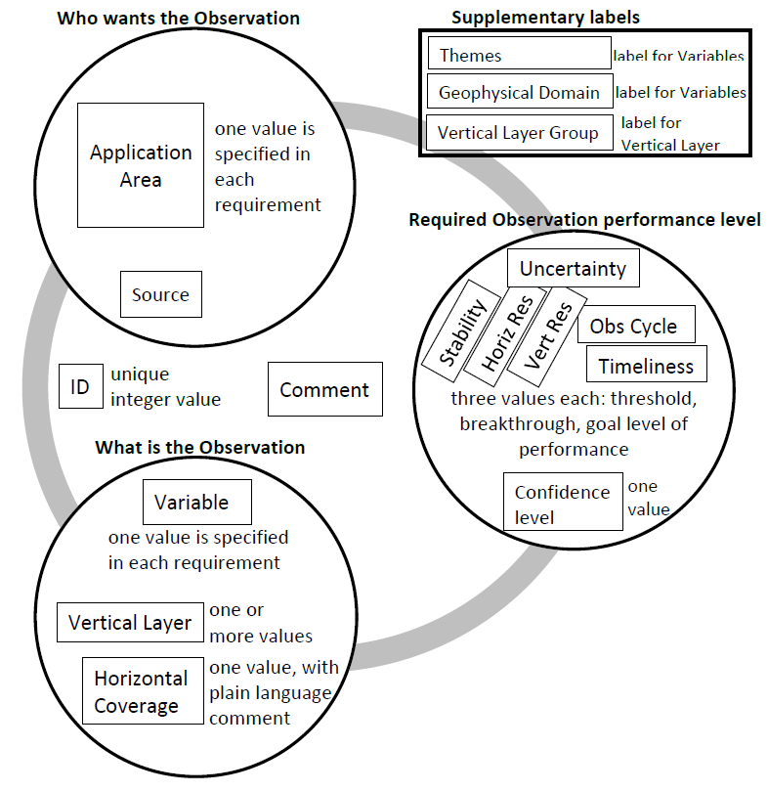

**Рисунок III.1.** Схематическая диаграмма основной структуры и основных параметров, используемых для выражения потребности в наблюдениях в базе данных ОСКАР/Потребности

**Кто хочет получить данные наблюдений**

Это одна из областей применения и может быть дополнена комментарием, например, для определения конкретной деятельности в рамках общего применения.

**Что представляет собой наблюдение**

Здесь геофизическая переменная, выбранная из определенного списка ОСКАР, содержащего 318 переменных (подлежит пересмотру), сочетается с местом(ами) наблюдения в определенном списке из 31 вертикального слоя и 8 типов горизонтального охвата. Одно или несколько «вертикальных слоев» могут быть включены в одну потребность. С помощью параметра «горизонтальный охват» определяется место, где переменная будет наблюдаться в горизонтальном измерении. Из списка, состоящего из 8 вариантов, необходимо указать ровно одну позицию. Варианты: глобальный уровень; глобальная суша; глобальный океан; прибрежные зоны; региональный уровень (применимый(ые) регион(ы) ВМО, который(ые) будет(ут) указан(ы) в комментариях); субрегиональный уровень (площадь размером 1000х1000 км указывается в комментариях); локальный уровень (площадь размером 100х100 км указывается в комментариях); и конкретная точка (конкретные места будут указаны в комментариях).

**Требуемый уровень функционирования наблюдений**

Требуемый уровень функционирования выражается количественно в виде шести (в будущем их будет восемь) критериев: горизонтальное разрешение, вертикальное разрешение, частота (цикл наблюдений), своевременность (задержка в доступности), неопределенность (допустимая стандартная ошибка и любые ограничения на погрешность), стабильность (максимально допустимый кумулятивный эффект систематических изменений системы измерений, позволяющий собирать долгосрочные климатические данные из различных систем измерений — процентное изменение за десятилетие), качество слоя(ев) (насколько хорошо выполнен(ы) заданный(ые) вертикальный(ые) слой(и)), качество охвата (насколько хорошо обеспечивается заданный горизонтальный охват).

На **рисунке III.2** показаны дополнительные параметры, предлагаемые для включения в ОСКАР/Потребности в будущем. На нем показано поле комментария, разделенное на несколько отдельных комментариев, что облегчает поиск и интерпретацию различных комментариев в каждой потребности. Он также демонстрирует несколько «приоритетных» параметров, дающих пользователю возможность установить различные уровни приоритетности для потребности в целом и для каждого из шести критериев функционирования в рамках данной потребности.

Структура потребности может быть дополнительно проиллюстрирована путем изучения содержания Потребности № 335 из базы данных ОСКАР/Потребности (по состоянию на январь 2022 г., пожалуйста, посетите базу данных для просмотра обновленных потребностей):

Область применения: ЧПП высокого разрешения;

Физическая переменная: давление воздуха (приповерхностное);

Место(а): вертикальный слой = приповерхностный; горизонтальный охват = глобальный;

Уровень функционирования наблюдений:

|  |  |  |  |  |
| --- | --- | --- | --- | --- |
|  | Целевое значение | Перспективное значение | Пороговое значение | |
| Неопределенность | 0,5 гПа | 0,6 гПа | 1 гПа |
| Стабильность/десятилетие | -- | -- | -- |
| Горизонтальное разрешение | 2 км | 10 км | 40 км |
| Вертикальное разрешение | -- | -- | -- |
| Цикл наблюдений | 30 мин | 60 мин | 3 ч |
| Своевременность | 15 мин | 30 мин | 2 ч |

Хотя ЧПП высокого разрешения — не единственная область применения, требующая наблюдений «давления воздуха (приповерхностного)» в глобальной области, это единственная область с потребностью в этих уровнях функционирования. В целом, когда для множества областей применений требуется производить наблюдения за одной и той же физической переменной в одном(их) и том(тех) же месте(ах), они, как правило, различаются с точки зрения требований к функционированию.

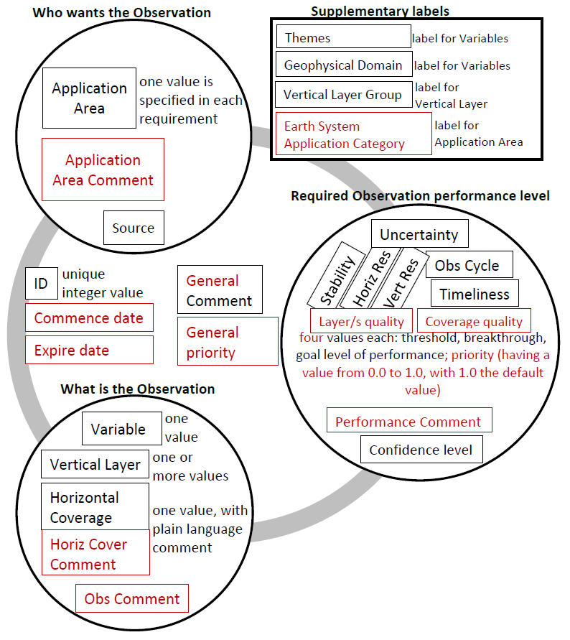

**Рисунок III.2**. Схематическая диаграмма основной структуры и основных параметров, используемых для выражения потребностей в наблюдениях в базе данных ОСКАР/Потребности, предлагаемые изменения показаны красным цветом

Все потребности, зарегистрированные в базе данных ОСКАР/Потребности, могут быть свободно и легко просмотрены (доступ только для чтения) в режиме онлайн по адресу: <https://space.oscar.wmo.int/observingrequirements>. На сайте представлено несколько таблиц с возможностью фильтрации, сортировки и экспорта для повышения удобства использования данных. Например, на **рисунке III.3** показана таблица потребностей, которая была отфильтрована, чтобы показать только требования Глобальной области применения ЧПП, и отсортирована в алфавитном порядке по названию переменной.

Доступ к ОСКАР/Потребности для предложения новых потребностей или обновления существующих ограничен. Роль КЛ для каждой области применения заключается в осуществлении этой деятельности (см. приложение 3). Аналогичным образом, доступ к ОСКАР/Потребности для предложения новых переменных или обновления определений существующих переменных ограничен.

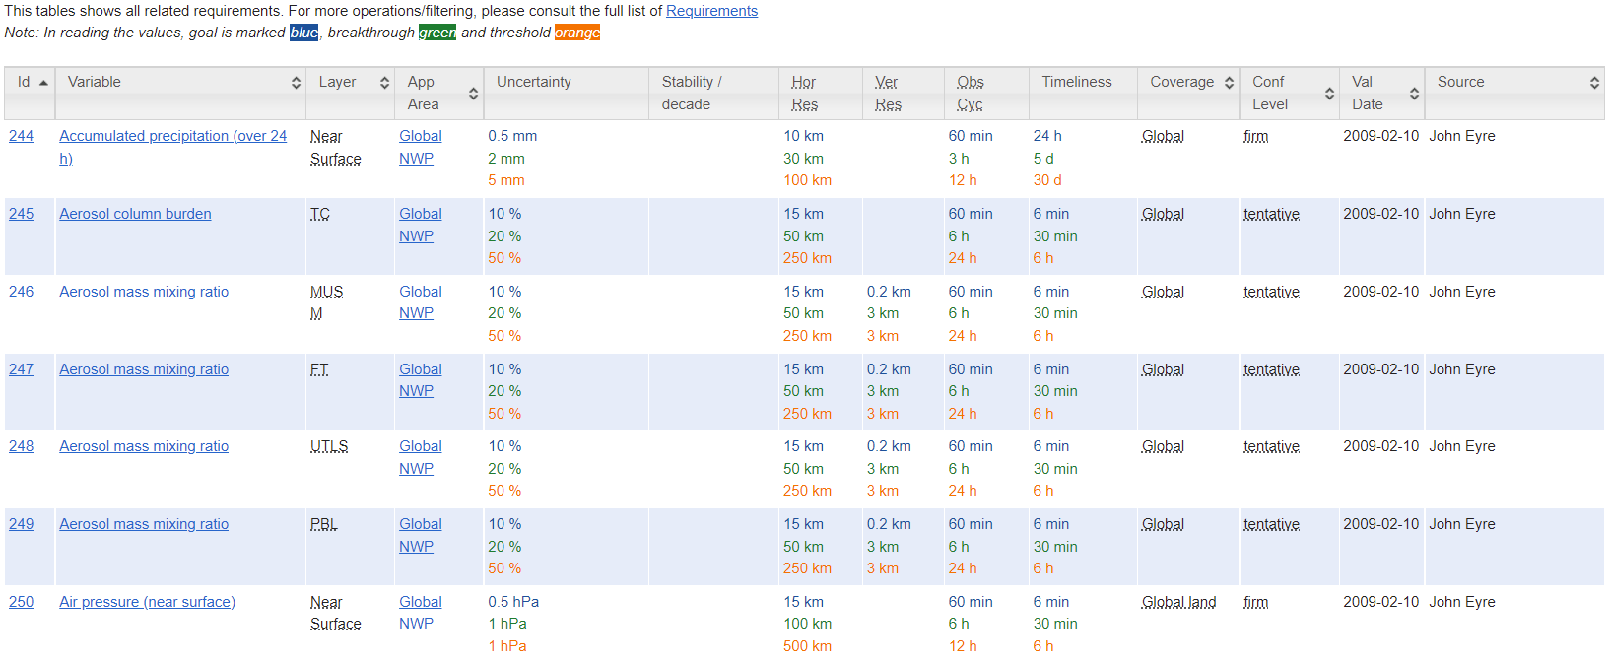

На **рисунке III.3** показана часть экрана, на котором отображаются потребности пользователей в наблюдениях в Глобальной области применения ЧПП, отсортированные в алфавитном порядке по названию переменной (по состоянию на май 2022 г.)

# ДОПОЛНЕНИЕ IV. ОСКАР/КОСМОС И ОСКАР/ПОВЕРХНОСТЬ

Инструмент ОСКАР содержит три отдельные базы данных: ОСКАР/Потребности, ОСКАР/Космос и ОСКАР/Поверхность. В данном дополнении представлена дополнительная информация о базах данных ОСКАР/Космос и ОСКАР/Поверхность, которые содержат информацию о возможностях наблюдения космической подсистемы ИГСНВ и возможностях наземной подсистемы ИГСНВ соответственно.

ОСКАР находится в свободном доступе в Интернете по адресу: <https://space.oscar.wmo.int/>, со ссылками на:

a) ОСКАР/Космос: <https://space.oscar.wmo.int/spacecapabilities>;

b) *OSCAR/Space (and OSCAR/Requirements) User manual* (Наставление для пользователя ОСКАР/Космос (и ОСКАР/Потребности)): <https://wmoomm.sharepoint.com/:b:/s/wmocpdb/EZupID26Dn1Hr1sDnmRMvvsBbAv-RTuxsF6UnhBNSLhyVQ?download=1>;

c) ОСКАР/Поверхность: <https://space.oscar.wmo.int/surfacecapabilities>;

d) Наставление для пользователя ОСКАР/Поверхность: <https://library.wmo.int/index.php?lvl=notice_display&id=20824#.XaRg0a6Wapq>.

На веб-странице ОСКАР также имеется ссылка на страницу анализа: <https://space.oscar.wmo.int/analysis>, которая пока не функционирует. Как отмечалось ранее в разделе «Критический обзор», в отсутствие прямого и всеобъемлющего сравнения возможностей с потребностями существуют инструменты, которые обеспечивают более ограниченный, но все же полезный объем сравнения.

ОСКАР/Космос позволяет просматривать данные о возможностях наблюдений в виде списка спутниковых программ (также известных как миссии), списка спутников, списка инструментов или списка всех космических агентств, которые управляют спутниковыми программами. Кроме того, в разделе «Статус спутников» в ОСКАР/Космос показано, как эти спутники структурированы для реализации космической подсистемы ИГСНВ в следующих категориях:

a) Базовые спутники, способствующие работе ИГСНВ:

(i) Геостационарная основная группировка: текущая, будущая;

(ii) Солнечно-синхронная основная группировка: текущая, будущая;

b) Дополнительные спутники, способствующие работе ИГСНВ:

(i) Геостационарная орбита и орбита «Молния»: текущая, будущая;

(ii) Низкая околоземная орбита: текущая, будущая;

(iii) Конкретные орбиты (для наблюдений за космической погодой): текущие, будущие.

ОСКАР/Космос дополнен инструментом анализа пробелов, который позволяет оценить возможности различных спутниковых инструментов для удовлетворения некоторых аспектов потребностей в наблюдениях. Дополнительная информация представлена в Наставлении для пользователя и на веб-сайте по адресу: <https://space.oscar.wmo.int/gapanalyses>.

ОСКАР/Поверхность позволяет рассматривать возможности наблюдений как списки выбранных подмножеств полной базы данных станций/платформ, включая все стационарные и мобильные станции на суше, море, льду, озерах/реках, в воздухе или под водой, выполняющие наблюдения *in situ* или дистанционное зондирование. Список станций может быть выбран по стране, по типу станции, классу станции или наблюдаемой переменной. Кроме того, можно указать название станции или идентификатор станции ИГСНВ (ИСИ) для получения/просмотра подробной информации о станции. Прямого сравнения данных о возможностях наземных наблюдений с потребностями в настоящее время не существует. Тем не менее, СМКДИ предоставляет некоторую необходимую информацию. Компоненты мониторинга и оценки СМКДИ позволяют проводить постоянную оценку того, насколько фактические наземные наблюдения соответствуют запланированным и/или требуемым уровням функционирования. Дополнительная информация представлена на веб-сайте по адресу: <https://wdqms.wmo.int/about>.

# ДОПОЛНЕНИЕ V. СООБРАЖЕНИЯ ПО ПОВОДУ ЗАТРАТ И ВЫГОД

Потребности пользователя выражаются в свободной от технологий форме, а значит, и от затрат. Однако при принятии решений о разработке и внедрении систем наблюдений необходимо учитывать затраты. Поэтому важна взаимосвязь между потребностями пользователей, определенными в процессе РОП, и решениями по разработке и внедрению систем наблюдений на основе соображений затрат и выгод. Кривая затрат и выгод для одной системы наблюдений в контексте одного применения схематично показана на **рисунке V.1** ниже. Предполагается, что «выгода» может быть оценена количественно, а также может быть выражена в финансовых терминах. Кривая затрат и выгод имеет следующие общие характеристики:

1. значительные затраты должны быть понесены до получения значительной выгоды. После этой точки (В) дополнительные затраты приводят к увеличению выгоды. Однако затем достигается точка (А), за которой дополнительные затраты не приносят существенной выгоды;
2. «максимальные» и «минимальные» требования метода затрат и выгод отображаются на точки A и B соответственно;
3. кривая затрат и выгод (обычно) сначала пересекает линию равных затрат и выгод в точке «безубыточности». Она представляет собой точку, выше которой мы можем составить (техническо-экономическое) обоснование для внедрения системы;
4. кроме того, показана оптимальная точка, представляющая наибольшее соотношение выгоды и затрат.

**Рисунок V.1.** Общая кривая затрат и выгод для системы наблюдений

Обратите внимание, что точка оптимальных затрат и выгод представляет собой выгоду (и затраты), которая, в общем, ниже точки «максимального требования». Это важно; часто предполагается, что мы должны стремиться к выполнению максимального требования. В то время как этот анализ показывает, что система, отвечающая «максимальным» требованиям, скорее всего, обеспечит уровень выгоды в области убывающей отдачи. Кроме того, производительность системы должна превышать «минимальное» требование, прежде чем она станет экономически эффективной.

# ДОПОЛНЕНИЕ VI. ИССЛЕДОВАНИЯ ВОЗДЕЙСТВИЯ НАБЛЮДЕНИЙ

Объединенная экспертная группа по проектированию и эволюции систем наблюдений за Землей (ОЭГ-ПЭСНЗ) Комиссии ВМО по наблюдениям, инфраструктуре и информационным системам (ИНФКОМ) поощряет проведение исследований воздействия наблюдений и проводит серию технических семинаров по этой теме. Исследования воздействия проводятся с использованием количественной оценки, такой как эксперименты с системой наблюдений (ЭСН) и эксперименты по моделированию систем наблюдений (ЭМСН), а также других инструментов оценки, таких как чувствительность прогноза к воздействию наблюдений (ЧПВН). На каждом семинаре дается обновленная информация о последнем понимании воздействия различных систем наблюдений на численные прогнозы и другую продукцию, создаваемую с помощью систем численного прогнозирования.

Такая информация может способствовать оценке оптимальных потребностей в наблюдениях, предъявляемых контактным лицом для своей области применения, а также суждению КЛ о наиболее важных пробелах, на устранение которых следует обратить первоочередное внимание.

ОЭГ-ПЭСНЗ время от времени планирует проведение будущих семинаров. Последним практическим семинаром был:

[*Обзорный практический семинар по вопросам будущей деятельности в области оценки воздействий различных систем наблюдений на прогнозирование состояния системы Земля, Женева, 9—11 декабря 2019 г.*](https://wmoomm.sharepoint.com/:b:/s/wmocpdb/EeofnfGRvRhBh82z98XD-bMBZ6vmDP14UvTd76EWa8Pe-A?e=IVcyaj)

*a)* Интерес представляет также серия практических семинаров ВМО по воздействию различных систем наблюдений на численное прогнозирование погоды:

b) [седьмой семинар, Женева, 30 ноября — 3 декабря 2020 г.;](https://wmoomm.sharepoint.com/sites/wmocpdb/eve_activityarea/Forms/AllItems.aspx?id=%2Fsites%2Fwmocpdb%2Feve%5Factivityarea%2FWMO%20Integrated%20Global%20Observing%20System%20%28WIGOS%29%5F99452102%2D7575%2De911%2Da98e%2D000d3a44bd9c%2FNWP%2D7%2DPresentations%2FNWP%2D7%5FFinal%2DReport%2Epdf&parent=%2Fsites%2Fwmocpdb%2Feve%5Factivityarea%2FWMO%20Integrated%20Global%20Observing%20System%20%28WIGOS%29%5F99452102%2D7575%2De911%2Da98e%2D000d3a44bd9c%2FNWP%2D7%2DPresentations&p=true&ga=1)

c) [шестой семинар, Шанхай, Китай, 10—13 мая 2016 г.;](https://wmoomm.sharepoint.com/sites/wmocpdb/eve_activityarea/Forms/AllItems.aspx?id=%2Fsites%2Fwmocpdb%2Feve%5Factivityarea%2FWMO%20Integrated%20Global%20Observing%20System%20%28WIGOS%29%5F99452102%2D7575%2De911%2Da98e%2D000d3a44bd9c%2FWMO%2DNWP%2D6%5F2016%5FShanghai%5FFinal%2DReport%2Epdf&parent=%2Fsites%2Fwmocpdb%2Feve%5Factivityarea%2FWMO%20Integrated%20Global%20Observing%20System%20%28WIGOS%29%5F99452102%2D7575%2De911%2Da98e%2D000d3a44bd9c&p=true&ga=1)

d) [пятый семинар, Седона, Аризона (США), 22—25 мая 2012 г.;](https://old.wmo.int/extranet/pages/prog/www/OSY/Reports/NWP-5_Sedona2012.html)

e) [четвертый семинар, Женева, 19—21 мая 2008 г.;](https://old.wmo.int/extranet/pages/prog/www/OSY/Reports/NWP-4_Geneva2008_index.html)

f) [третий семинар, Альпбах, Австрия, 9—12 марта 2004 г.](https://old.wmo.int/extranet/pages/prog/www/GOS/Alpbach2004/Agenda-index.html)

В рамках заблаговременного планирования будущих практических семинаров может появиться возможность предложить научные вопросы, которые могут, например, помочь области применения улучшить понимание и описание своих потребностей в наблюдениях.

# ДОПОЛНЕНИЕ VII. ПЕРСПЕКТИВНОЕ ВИДЕНИЕ ДЛЯ ИГСНВ

«Перспективное видение для ИГСНВ» определяет цели высокого уровня в области руководства эволюцией систем наблюдений в ближайшие десятилетия. Эти цели, как предполагается, являются сложными, но достижимыми. Несмотря на свое название, «Перспективное видение» направлено на удовлетворение потребностей всех областей применения с помощью программ ВМО и совместно финансируемых программ, на которые реагирует ИГСНВ. Перспективное видение предполагает, что будущие системы наблюдений будут построены на существующих подсистемах, наземной и космической, и будет выгодно использовать существующие, новые и развивающиеся технологии наблюдений, которые в настоящее время не внедрены или используются не в полной мере. Поэтапное введение дополнительных возможностей систем наблюдения отразится на повышении качества данных, продукции и обслуживания со стороны национальных метеорологических и гидрологических служб (НМГС), в том числе для развивающихся стран, наименее развитых стран (НРС) и малых островных развивающихся государств (МОСТРАГ).

Перспективное видение предложено Комиссией по инфраструктуре после широких консультаций с экспертами в сообществах пользователей и наблюдателей с учетом ЗРП и прогнозируемого технологического развития, как с точки зрения требований будущих областей применения, так и эволюции технологий наблюдения, как наземных, так и космических.

С Перспективным видением для ИГСНВ можно ознакомиться на веб-сайте ВМО по адресу: <https://community.wmo.int/vision2040>.

# ДОПОЛНЕНИЕ VIII. ПРОЕКТИРОВАНИЕ ВСЕЙ СИСТЕМЫ ИГСНВ

Процесс РОП обеспечивает механизм координации между всеми видами деятельности ВМО, связанными с наблюдениями, то есть всеми компонентами ИГСНВ. В результате создается комплексное руководство по приоритетным задачам будущих разработок, применимое ко всем компонентам систем наблюдения. Тем не менее для процесса проектирования всей системы ИГСНВ необходимы дополнительные мероприятия, выходящие за рамки процесса РОП, и в этой связи ниже отмечены две особенности РОП.

Во-первых, ИГСНВ не является единой монолитной системой наблюдений, скорее это структура, которая обеспечивает общее видение и набор принципов и стандартов, позволяющих интегрировать работу различных систем наблюдений. Хотя в руководстве, вытекающем из РОП, описаны приоритетные задачи для улучшения возможностей наблюдений ИГСНВ, плановикам каждой системы наблюдения остается определить руководство, относящееся к ним, и действовать в соответствии со стандартами, указанными в Техническом регламенте ВМО. Таким образом, слаженная и эффективная работа ИГСНВ в целом зависит от отдельного планирования, осуществляемого для разработки множества индивидуальных планов осуществления на всех уровнях:

начиная с глобального уровня:

a) План осуществления Глобальной службы криосферы (ГСК);

b) План осуществления Глобальной службы атмосферы (ГСА) ВМО: 2016—2023 гг.;

c) Глобальная система наблюдений для климатических целей: потребности в области осуществления;

d) План осуществления Глобальной рамочной основы для климатического обслуживания (ГРОКО);

e) Система гидрологических наблюдений ВМО (СГНВ): Фаза II — Первоначальный план осуществления;

f) различные планы для элементов Глобальной системы наблюдений (ГСН), таких как Глобальная система наблюдений ВМО для передачи метеорологических данных с самолета (АМДАР); и, совсем недавно

g) Глобальная опорная сеть наблюдений (ГОСН),

регионального уровня ВМО, например, семь РОСН,

регионального/местного уровня с привлечением многосторонних или двусторонних планов осуществления,

и до национального уровня, на котором государства-члены обычно имеют не только национальную систему наблюдений, но и множество составных систем наблюдений, каждая из которых имеет планы осуществления.

Во-вторых, процесс РОП и вытекающее из него руководство ориентированы на поэтапный подход к эволюции ИГСНВ, направленный на устранение наиболее важных пробелов, когда существующие возможности системы наблюдения не соответствуют требованиям, а не на перепроектировании всей системы наблюдения с нуля. Бывают ситуации, когда при планировании и проектировании или перепроектировании составной системы наблюдения ИГСНВ необходимо использовать подход по восходящей линии («с нуля»), например, при финансировании и внедрении новой или заменяющей системы.

На **рисунке VIII.1** эта разница представлена в виде упрощенной схемы, показывающей, что процесс проектирования системы по восходящей линии отличается от процесса РОП. В действительности, при наблюдении за проектированием или перепроектированием и внедрением системы, скорее всего, будут использоваться различные комбинации поэтапного подхода к пробелам, которые необходимо устранить, и подхода к проектированию всей системы по восходящей линии.

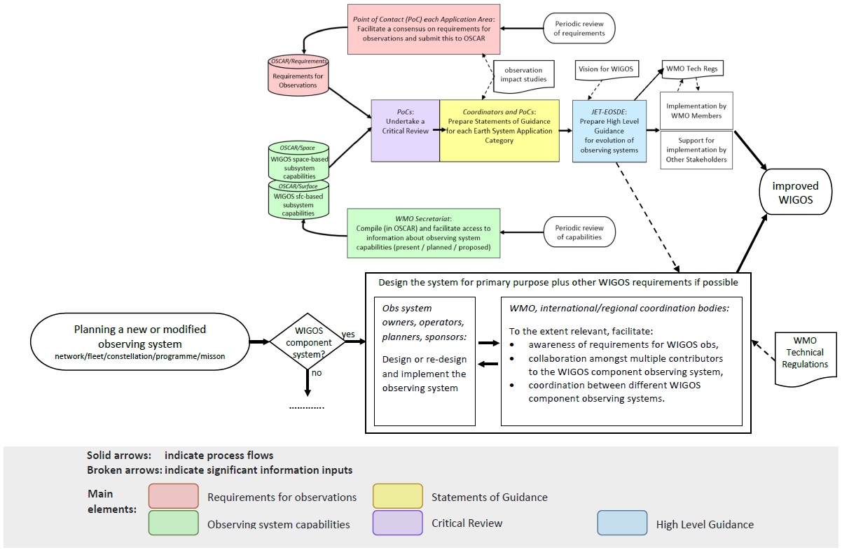

**Рисунок VIII.1.** Адаптированный вариант диаграммы процесса РОП, показывающий дополнительный процесс проектирования системы наблюдений по восходящей линии, наряду с поэтапным подходом руководства РОП, основанным на анализе пробелов

# ДОПОЛНЕНИЕ IX. ПРОЦЕДУРА ОБНОВЛЕНИЯ/ОБСЛУЖИВАНИЯ ИНСТРУМЕНТА ОСКАР

Процедура обновления/обслуживания инструмента ОСКАР[6]

Предлагаемое обновление процедуры обновления/обслуживания инструмента ОСКАР[7]

Информационный ресурс ИГСНВ

Процедура обновления/обслуживания базы данных ОСКАР/Космос

Версия 2.0

История внесения изменений

| **Дата и версия** | **Описание** | **Одобрено** |
| --- | --- | --- |
| 10.04.2013/v0.1 | Первоначальный проект |  |
| 29.04.2013/v0.2 | Правки Ж. Лафёй |  |
| 29.04.2013/v0.3 | Редакционные изменения, пункт об управлении версиями содержания, пункт об обратной связи от пользователей |  |
| 1.10.2013/v1.0 | Осуществление | Ж. Лафёй Р/СНК |
| 21.2.2014/v1.1 | Вставка раздела 3 из процесса обновления базы данных ОСКАР/Потребности |  |
| 3.4.2014 | Раздел 3 утвержден МПЭГ-ПЭСН-1 | МПЭГ-ПЭСН-1 |
| 29.2.2016/v1.2 (Проект) | - Раздел 4.2 и этап 2.1 для ОСКАР/Космос, в. 2  - Раздел 8: МПЭГ-СУП |  |
| 14.4.2016/v1.3 | Пересмотрено МПЭГ-ПЭСН-2 (без изменений) | МПЭГ-ПЭСН-2 |
| 3.11.2017/v1.4 | Рационализация управления переменными в контексте ИГСНВ. Обязательная запись источника потребностей |  |
| 1.2.2018/v.1.5 | Контактное лицо по областям применения отвечает за то, чтобы убедиться, что «владелец» области применения, т. е. соответствующая комиссия или экспертная группа, согласна с предлагаемыми потребностями в базе данных ОСКАР/Потребности | МПЭГ-ПЭСН-3 |
| 17.7.2018/v1.6 | Отражена роль О/ТПМ и О/ТВП.  Отражена роль КГМССЕК и его поддержка в обеспечении фактического содержания базы данных ОСКАО/Космос и связь с ежегодной оценкой рисков КГМС | КГМС-46 |
| 12.11.2019/v1.7 | Обновлена процедура для ОСКАР/Потребности, чтобы КЛ для ОП проверяло, нет ли возможного конфликта со стандартом метаданных ИГСНВ; если нет, то председатель МПЭГ-ПЭСН имеет полномочия утвердить новую переменную | Действия МПЭГ-ПЭСН |
| 08.06.2022/v2.0 | Обновление процедуры для отражения нового процесса РОП | ОЭГ-ПЭСНЗ |

ПРОЦЕДУРА ОБНОВЛЕНИЯ/ОБСЛУЖИВАНИЯ БАЗЫ ДАННЫХ ОСКАР/ПОТРЕБНОСТИ

1. ВВЕДЕНИЕ

1.1 Цель и сфера охвата

Данная процедура определяет роли, обязанности и шаги, необходимые для обновления содержания, функциональности и интерфейса модуля ОСКАР/Потребности в целях обеспечения актуальности, правильности, контроля качества, доступности и соответствия целевому назначению содержания базы данных.

1.2 План документов

Документ содержит семь разделов:

Раздел 1. Введение

Раздел 2. Роли

Раздел 3. Процесс обновления базы данных ОСКАР/Потребности

1.3 Справочные документы

• ISO/IEC 14764:2006 «Сопровождение программного обеспечения»;

• [*Руководство по приборам и методам наблюдений* (ВМО-№ 8);](https://library.wmo.int/index.php?lvl=notice_display&id=12407#.YxtGdnZByUm)

• [*Rolling Review of Requirements (RRR) process* (Процесс регулярного обзора потребностей (РОП)).](https://community.wmo.int/rolling-review-requirements-process)

1.4 Определения

|  |  |
| --- | --- |
| **Аббревиатура** | **Определение** |
| ОП | Область применения |
| ОЭГ-ПЭСНЗ | Объединенная экспертная группа по проектированию и эволюции систем наблюдений за Землей |
| ОСКАР | [Инструмент анализа и обзора возможностей систем наблюдений](https://space.oscar.wmo.int/requirements) |
| ЦГ-МДИГСНВ | Целевая группа по метаданным ИГСНВ |
| ИГСНВ | [Интегрированная глобальная система наблюдений ВМО](https://community.wmo.int/activity-areas/WIGOS) |
| РМДИ | [Репозиторий метаданных ИГСНВ](http://codes.wmo.int/wmdr) |

2. РОЛИ

В процессах обновления и обслуживания задействованы следующие роли. На практике один человек может выполнять несколько ролей.

|  |  |
| --- | --- |
| **Название роли** | **Описание** |
| КЛ | Контактное лицо, отвечающее за пересмотр и обновление потребностей для конкретной области применения, определенной в процессе РОП |
| ОЭГ-ПЭСНЗ | Объединенная экспертная группа по проектированию и эволюции систем наблюдений за Землей, ответственная за обеспечение надзора за РОП |
| ЦГ-МДИГСНВ | Целевая группа по стандарту метаданных ИГСНВ, ответственная за поддержание стандарта метаданных ИГСНВ и соответствующей терминологии |
| Руководитель проекта по инструментам ИГСНВ | Лицо, ответственное за координацию общей разработки инструментария ИГСНВ, включая развитие ОСКАР |
| Разработчик ОСКАР | Лицо(а), ответственное(ые) за техническую разработку инструмента ОСКАР |
| Технический администратор ОСКАР | Лицо(а), ответственное(ые) за обслуживание и эксплуатацию инструмента ОСКАР [Примечание: возможно, разные лица для ОСКАР/Потребности, ОСКАР/Космос, ОСКАР/Поверхность] |

**Владелец потребностей.** Кроме того, потребности пользователей наблюдений в ОСКАР/Потребности должны принадлежать определенному органу или экспертной группе, представляющей соответствующее сообщество (например, технической комиссии). КЛ для областей применения отвечают за то, чтобы убедиться, что «владелец» области применения согласен с предложенными потребностями в ОСКАР/Потребности.

3. ПРОЦЕСС ОБНОВЛЕНИЯ БАЗЫ ДАННЫХ ОСКАР/ПОТРЕБНОСТИ

3.1 Пояснения

Данный раздел относится к обновлению содержания базы данных ОСКАР/Потребности. Об изменениях в функциональности ОСКАР см. раздел 5.

Переменные, зарегистрированные в ОСКАР, обычно используются совместно в рамках нескольких областей применения. Каждая переменная имеет следующие характеристики, которые могут быть обновлены только администратором.

ТАБЛИЦА IX.1. Характеристики переменной в ОСКАР

|  |  |
| --- | --- |
| **Характеристика** | **Пример** |
| Название | *Температура поверхности моря* |
| Применяемые сквозные метки | *Криосфера, тропическая метеорология* |
| Область или подобласть | *Океан* |
| Определение | *Температура морской воды у поверхности. «Средняя» температура относится, как правило, к 2-метровой глубине, «температура поверхностного слоя» относится к верхнему слою в пределах 1 мм* |
| Комментарий | *Подробные определения ТПМ можно найти на сайте ГДВРТПМ:* [*https://www.ghrsst.org/ghrsst-science/sst-definitions/*](https://www.ghrsst.org/ghrsst-science/sst-definitions/) |
| Единица измерения | *K* |
| Единица измерения неопределенности | *K* |
| Единица стабильности за десятилетие | *K* |
| Единица измерения горизонтального разрешения | *км* |
| Единица измерения вертикального разрешения |  |
| Применяемые слои | *Морская поверхность, средний слой* |

3.2 Новые переменные или изменения характеристик переменной

При вводе новой переменной или обновлении любой характеристики существующей переменной необходимо выполнить следующие действия:

|  |  |  |  |
| --- | --- | --- | --- |
| **Шаг** | **Описание** | **Ответственность** | **Частота** |
| 1 | При выявлении необходимости регистрации новой переменной или изменения характеристик существующей переменной, контактное лицо или соответствующий эксперт представляет администратору предлагаемые характеристики (перечисленные в таблице IX.1) с кратким обоснованием | КЛ или другой эксперт | По мере необходимости |
| 2 | Администратор проверяет формальную непротиворечивость рекомендуемого изменения, при необходимости обращаясь за разъяснениями к инициатору.  Проверьте, нет ли возможного конфликта со стандартом метаданных ИГСНВ.  Если изменение незначительное (например, добавление слоя, или редакционная правка определения и т. д.), администратор переходит к шагу 6 | Администратор | При обращении к КЛ или другому эксперту |
| 3 | Если рекомендуемое изменение является существенным и/или потенциально влияет на потребности в рамках нескольких применений, администратор должен сначала проконсультироваться с РМДИ, а затем запросить подтверждение от председателя ОЭГ-ПЭСНЗ | Администратор | По мере необходимости |
| 4 | Председатель ОЭГ-ПЭСНЗ рассматривает предложенное изменение, может связаться с экспертом для дальнейшего обсуждения или выносит предложение на обсуждение ОЭГ-ПЭСНЗ, а затем передает предложение председателю ЦГ-МДИГСНВ для принятия решения | Председатель ОЭГ-ПЭСНЗ | По мере необходимости |
| 5 | Председатель ЦГ-МДИГСНВ либо подтверждает предложенное изменение, либо консультируется с ЦГ-МДИ и/или другими экспертами для получения разъяснений или альтернативного предложения | Председатель ЦГ-МДИГСНВ | По мере необходимости |
| 6 | После подтверждения председателем  ЦГ-МДИГСНВ или если рекомендуемое изменение незначительно, администратор ОСКАР/Потребности вносит изменение | Администратор | В случае подтверждения предлагаемого изменения |

3.3 Потребности, применимые к существующей переменной

Приведенные ниже положения применяются при обновлении потребности или введении новой потребности для переменной, зарегистрированной в ОСКАР, без изменения определения, единицы измерения или применимых слоев этой переменной.

|  |  |  |  |
| --- | --- | --- | --- |
| **Шаг** | **Описание** | **Ответственность** | **Частота** |
| 1 | КЛ пересматривает потребность своей области применения в соответствии с ЗРП, принимая во внимание изменения, произошедшие в области применения | КЛ | Каждый год |
| 2 | Если необходимы обновления, КЛ консультируется с группой, которая является владельцем области применения, а затем получает согласие на предлагаемые изменения | КЛ, владелец ОП | Каждый год |
| 3 | Если необходимы обновления и получено согласие владельца ОП, КЛ входит в систему как редактор и обновляет потребности или вводит новые потребности, если это необходимо. При необходимости он/она обращается за помощью к администратору. Информация об источнике потребности должна быть добавлена в базу данных в соответствующее поле | КЛ | Каждый год |
| 4 | Когда обновление готово, КЛ информирует администратора базы данных ОСКАР/Потребности о том, что потребности переведены в статус проекта | КЛ | Когда обновление готово к проверке |
| 5 | Администратор проверяет формальную непротиворечивость новой или обновленной потребности. Если обновления носят чисто редакционный характер или представляют собой фактическую поправку, администратор переходит к шагу 7 | Администратор | По запросу |
| 6 | Если обновления существенные, администратор запрашивает подтверждение у председателя  ОЭГ-ПЭСНЗ | Администратор | В соответствующих случаях |
| 7 | Председатель ОЭГ-ПЭСНЗ либо подтверждает обновленную потребность, либо связывается с КЛ для дальнейшего обсуждения, либо передает предлагаемое обновление в ЦГ-МДИГСНВ для обсуждения | Председатель ОЭГ-ПЭСНЗ | В соответствующих случаях |
| 8 | После подтверждения председателем ЦГ-МДИГСНВ, одобрения ОЭГ-ПЭСНЗ или если проект обновления является незначительным, администратор базы данных ОСКАР/Потребности утверждает обновление | Администратор | После подтверждения |

___________

# ДОПОЛНЕНИЕ X. ПРОЦЕДУРА ОБНОВЛЕНИЯ, ПРОВЕРКИ И УТВЕРЖДЕНИЯ ЗАЯВЛЕНИЙ О РУКОВОДЯЩИХ ПРИНЦИПАХ (ЗРП) В РАМКАХ ПРОЦЕССА ВМО ПО ПРОВЕДЕНИЮ РЕГУЛЯРНОГО ОБЗОРА ПОТРЕБНОСТЕЙ (РОП)

a) Координатор категории применения системы Земля в консультации с КЛ областей применения в рамках этой категории рассматривает последнюю версию ЗРП и предлагает поправки в форме документа Microsoft Word с использованием режима редакторской правки. (Если не существует предварительной версии, то Координатор вместе с командой КЛ составляет первую версию ЗРП). При выполнении этого обновления Координатор, как ожидается, будет ссылаться на некоторые или все из следующих пунктов: i) последнюю версию потребностей пользователя для областей применения; ii) последнюю версию базы данных «Возможности систем наблюдений», а также другие источники, которые считаются релевантными для оценки имеющихся или прогнозируемых возможностей систем наблюдений; iii) собственные экспертные знания и опыт Координатора и КЛ в области категории применения системы Земля и ее областей применения; iv) консультации других международных экспертов, включая, где это уместно, конституционные органы ВМО, а также программы ВМО и совместно финансируемые программы;

b) Координатор передает новый проект версии ЗРП председателю Объединенной экспертной группы по проектированию и эволюции систем наблюдений за Землей (ОЭГ-ПЭСНЗ) с копией для сотрудников Секретариата ВМО, ответственных за эту экспертную группу;

c) Председатель ОЭГ-ПЭСНЗ решает вопрос о надлежащем процессе рассмотрения нового проекта в ОЭГ-ПЭСНЗ. Если заседание Экспертной группы ожидается в ближайшее время, новый проект становится документом для этого заседания и рассматривается на нем. Если заседания не планируется, новый проект может быть направлен в ОЭГ-ПЭСНЗ для получения комментария(ев) по переписке;

d) Председатель ОЭГ-ПЭСНЗ передает комментарии ОЭГ-ПЭСНЗ Координатору, либо путем ссылки на доклад заседания ОЭГ-ПЭСНЗ, либо иным образом, в зависимости от обстоятельств;

e) Координатор в консультации с КЛ обновляет проект с учетом полученных комментариев. Спорные вопросы при необходимости обсуждаются с председателем ОЭГ-ПЭСНЗ. На этом этапе по-прежнему используется режим редакторской правки Microsoft Word;

f) Координатор направляет пересмотренный проект версии ЗРП председателю ОЭГ-ПЭСНЗ, а копию — сотрудникам Секретариата ВМО, ответственным за ОЭГ-ПЭСНЗ;

g) Председатель ОЭГ-ПЭСНЗ рассматривает пересмотренный проект и соглашается с ним, либо возвращает его Координатору с комментариями для дальнейшей доработки (шаги 5 и 6, упомянутые выше);

h) Председатель ОЭГ-ПЭСНЗ просит председателя Постоянного комитета по системам наблюдений за Землей и сетям мониторинга (ПК-СНСМ) представить ЗРП президенту ИНФКОМ для его/ее рассмотрения и утверждения в консультации с группой управления ИНФКОМ, со сроком в 1 месяц;

i) Президент ИНФКОМ информирует сотрудников Секретариата ВМО, ответственных за ОЭГ-ПЭСНЗ, о том, была ли утверждена пересмотренная версия и когда это произошло; в случае, если ЗРП не утверждено или предложены изменения, он/она возвращает ее обратно ОЭГ-ПЭСНЗ с комментариями для дальнейшей доработки Координатором (шаги 5 и 6, упомянутым выше);

j) Сотрудники Секретариата ВМО, ответственные за ОЭГ-ПЭСНЗ, обновляют документацию ВМО (веб-сайт и т. д.), добавляя новую версию ЗРП и уделяя должное внимание процедурам контроля версий;

k) На каждом заседании ОЭГ-ПЭСНЗ сотрудники Секретариата ВМО, ответственные за ОЭГ-ПЭСНЗ, докладывают ЭГ об изменениях, произошедших со времени последнего заседания, в отношении версии ЗРП и статуса ее рассмотрения и принятия.

___________

# ДОПОЛНЕНИЕ XI. КОНЦЕПЦИЯ РАССТАНОВКИ ПРИОРИТЕТОВ В ПРОЦЕССЕ РОП

1. Справочная информация

Процесс РОП ВМО захватывает диапазоны потребностей в наблюдениях для различных областей применения. В настоящее время эти потребности выражаются с точки зрения шести критериев (или характеристик): горизонтального разрешения, вертикального разрешения, цикла наблюдений, своевременности и стабильности (в соответствующих случаях). Для каждого из этих критериев потребности отражаются в таблице, содержащей три значения, определенные экспертами: 1) «пороговое значение» — минимальное требование, которое должно быть выполнено для обеспечения полезности данных, 2) «целевое значение» — идеальное требование, выше которого дальнейшие улучшения не нужны, 3) «перспективное значение» — промежуточный уровень между «пороговым значением» и «целевым значением», достижение которого приведет к значительному улучшению для целевого применения.

Эти требования, определяющие, какие геофизические наблюдения необходимы для определенного применения, и связанные с ними характеристики, предназначены для предоставления информации от экспертов (собранной контактными лицами, КЛ, в каждой области применения), чтобы служить ориентиром для проектировщиков систем наблюдения и архитекторов сетей для оптимизации их проектов и сетей. Однако в настоящее время эти потребности не являются приоритетными. В отсутствие установления приоритетности потребностей относительная важность потребностей и их характеристик не известна разработчикам датчиков и плановикам сетей, что создает существенный пробел в руководстве для этих архитекторов и проектировщиков, чтобы они действительно знали, как оптимизировать свои концепции и сети.

2. Предложение механизма для определения приоритетности потребностей

Мы предлагаем включить понятие приоритетности в процесс РОП, поскольку это может быть полезно для тех, кто разрабатывает и внедряет системы наблюдений (как космические, так и наземные). Например, в ситуациях, когда бюджетные ограничения таковы, что не все доступно на перспективном уровне, полезно знать, следует ли отдавать предпочтение одному наблюдению перед другим с точки зрения удовлетворения потребностей пользователей на перспективном, пороговом или целевом уровнях. Или, если требуется конкретное наблюдение, полезно также знать относительную важность тех или иных характеристик. В случае технологических ограничений (по массе, объему, мощности и затратам) при разработке конкретного датчика инженерам было бы полезно знать, является ли, например, пространственное разрешение (требующее больших антенн) более или менее важным, чем точность измерения (обычно определяющая конструкции с дополнительными спектральными каналами). Важно отметить, что косвенным образом, если приоритет не указан, все потребности (и их характеристики, такие как разрешение, временное обновление и т. д.) считаются одинаково важными.

Следует подчеркнуть, что приоритеты, предложенные в этом документе, соответствуют потребностям в наблюдениях и их характеристикам. Они должны архивироваться в базе данных ОСКАР вместе с требованиями и являются специфическими для отдельных областей применения. Приоритеты определяются для:

a) Потребностей в целом, например, имеет ли для приложения большее значение приповерхностная температура, чем, например, влажность?

b) Характеристик потребностей, например, для данной потребности, имеет ли для области применения большее значение одна характеристика, чем другая, например, важнее ли для нее пространственное разрешение, чем вертикальное разрешение или/и чем неопределенность?

Эти приоритеты называются техническими приоритетами, зависящими от приложения (ТПП), и должны быть определены таким образом, чтобы показать для конкретной области применения относительную важность потребностей, а для конкретной потребности — относительную важность характеристик. Эти приоритеты (или показатели) должны представлять собой числовое значение от 0 до 1, которое можно использовать для оптимизации проектирования сети. Они должны быть определены с минимальным уровнем детализации, т. е. достаточным для того, чтобы быть полезными, но не слишком сложными для присвоения. В таблице ниже приведено предлагаемое определение различных приоритетов.

**Таблица XI.1** Определение приоритетов

|  |  |
| --- | --- |
| **Значение приоритета (показатель)** | **Описание** |
| 1,0 | **Основная (1).** Потребность (или критерии) **абсолютно необходима** для применения, поэтому выполнение хотя бы перспективных требований, если существуют технические решения, должно быть наивысшим приоритетом. Там, где перспективные требования еще не удовлетворяются за счет существующих возможностей, планы проведения исследований и разработок должны быть направлены на активное устранение этого пробела в приоритетном порядке |
| 0,8 | **Рекомендуемая (0,8).** Потребность (или критерии) является **важной** для применения, поэтому должна соответствовать, по крайней мере, перспективным требованиям, если существуют технические решения. Там, где перспективные требования еще не удовлетворяются за счет существующих возможностей, планы проведения исследований и разработок должны быть направлены на активное устранение этого пробела, но иметь более низкую приоритетность, чем те потребности, которые определены как основные |
| 0,6 | **Полезная (0,6)**. Потребность (или критерии) **полезна** для применения, но не является абсолютно необходимой. Выполнение перспективных требований при наличии технических решений должно иметь средний уровень приоритетности, а выполнение порогового требования — высокий уровень. Там, где пороговые требования еще не удовлетворяются за счет существующих возможностей, планы проведения исследований и разработок должны быть направлены на активное устранение этого пробела, но иметь более низкую приоритетность, чем те потребности, которые определены как рекомендованные или основные |
| 0,4 | **Малополезная (0,4).** Потребность (или критерий) **не является важной** для применения. Выполнение пороговых требований при наличии технических решений должно быть низкоприоритетным. Там, где пороговые требования еще не удовлетворяются за счет существующих возможностей, планы проведения исследований и разработок не должны быть направлены на активное устранение этого пробела, вместо этого следует рассмотреть возникающие возможности |
| 0,2 | **Не полезная в настоящее время (0.2).** В настоящее время не установлена польза от этой потребности (или критериев), но в будущем она может быть установлена |
| 0,0 | **Не полезная (0).** Ни в настоящее время, ни в будущем не установлена польза от этой потребности (или критериев) |

**Примечание**: приоритеты для потребностей и их характеристики иногда научно взаимосвязаны. Другими словами, конкретные требования (и соответствующий приоритет) для характеристик (вертикальное разрешение, неопределенность, горизонтальное разрешение, своевременность, цикл наблюдений и т. д.) иногда варьируются в зависимости от диапазонов других характеристик. Важно отметить, что эта взаимозависимость относится как к приоритетам, так и к диапазонам потребностей. Несмотря на эту оговорку, все же считается, что диапазоны потребностей (и приоритеты) очень важны и информативны для систем наблюдений и владельцев сетей. Их следует рассматривать как оценку *первой степени* диапазонов потребностей и их приоритетов, с оговоркой, что существуют нюансы, связанные с наличием пространственных, временных и ситуационных вариаций потребностей и приоритетов.

3. Две дополнительных характеристики

В настоящее время в ОСКАР Потребность определяет желаемый поток данных наблюдений в терминах переменной и области (вертикальный(ые) слой(и) и горизонтальный охват), которые должны быть отобраны. Однако разработчик системы наблюдений (сети/флота/группировки/программы/миссии) может стремиться оптимизировать компромисс между выборкой заданной области и качественными характеристиками измерений, а пользователь (область применения) может пожелать определить допустимую протяженность. Для этого предлагаются две дополнительные характеристики: 1) протяженность вертикального(ых) слоя(ев) и 2) протяженность горизонтального охвата.

## 4. Как внедрить расстановку приоритетов в процесс РОП и систему ОСКАР

Приоритеты для каждой области применения должны быть определены аналогично тому, как в настоящее время собираются, проверяются и поддерживаются потребности. Организация/лицо(а), ответственные за выбор приоритетов, должны быть теми же КЛ, которые отвечают за сбор потребностей. Аналогично, та же организация/лицо(а), ответственные за координацию потребностей в категории области применения, должна также координировать приоритеты в той же категории.

В ОСКАР рекомендуется, чтобы 1) значение приоритета было связано с каждой записанной потребностью (интерпретируется вертикально, т. е. между потребностями), и 2) значение приоритета было связано с каждой из характеристик каждой потребности (интерпретируется горизонтально, т. е. между характеристиками). По умолчанию каждой потребности и связанным с ней характеристикам будет присвоено значение приоритета 1.0. Поэтому лицо(а), ответственное(ые) за обновление/поддержание диапазонов потребностей, должно(ы) иметь возможность обновлять приоритеты и изменять значения по умолчанию.

Рекомендуется обновить всю документацию, связанную с 1) РОП, 2) ЗРП, 3) наставлениями ИГСНВ, 4) руководством для КЛ и т. д., чтобы отразить понятие приоритетности, описанное в данном документе.

Для иллюстрации этой концепции приоритетности в приложении представлен рисунок 1, на котором показаны две предложенные дополнительные характеристики и показано, как должны рассматриваться приоритеты (для потребностей и характеристик). Для иллюстрации были использованы конкретные примеры областей применения, связанные с глобальным ЧПП, космической погодой и авиационной метеорологией.



**Рисунок XI.1.** В этой таблице красным цветом показано добавление значений относительной приоритетности. Все приоритеты по умолчанию имеют значение 1,0, что является максимальным из возможных значений, пока не изменено Пользователем. Значения передают относительные приоритеты между характеристиками в рамках одной Потребности (один ряд синих ячеек) или, в случае общего приоритета в целом для Потребности, как значение относительных приоритетов между различными Потребностями данного конкретного пользователя/области применения. Обратите внимание на две дополнительные колонки, предлагаемые для обозначения протяженности вертикального охвата и протяженности горизонтального охвата. Это позволяет пользователю определить пороговый, целевой и перспективный уровни для уточнения того, насколько хорошо должны быть соблюдены заданные вертикальные слои и горизонтальный охват

# ДОПОЛНЕНИЕ XII. АББРЕВИАТУРЫ

АМДАР Система передачи метеорологических данных с самолета

КОС Комиссия по основным системам (ВМО)

ЧПВН Чувствительность прогноза к воздействию наблюдений

ГСА Глобальная служба атмосферы

ГОСН Глобальная опорная сеть наблюдений

ГСНК Глобальная система наблюдений за климатом (ВМО, МОК, ЮНЕП, МСНС)

ГСК Глобальная служба криосферы

ГРОКО Глобальная рамочная основа для климатического обслуживания

ГСН Глобальная система наблюдений (ВМО)

РВУ Руководство высокого уровня по эволюции систем глобальных наблюдений в соответствии с Перспективным видением ИГСНВ

МСНС Международный совет по науке

МОК Межправительственная океанографическая комиссия ЮНЕСКО

ИНФКОМ Комиссия ВМО по наблюдениям, инфраструктуре и информационным системам

ОЭГ-ПЭСНЗ Объединенная экспертная группа по проектированию и эволюции систем наблюдений за Землей

НРС Наименее развитые страны

НМГС Национальная метеорологическая и гидрологическая служба

ЧПП Численное прогнозирование погоды

ОСКАР Инструмент анализа и обзора возможностей систем наблюдений

ЭСН Эксперимент с системой наблюдений

ЭМСН Эксперимент по моделированию системы наблюдений

КЛ Контактное лицо области применения

РОСН Региональная опорная сеть наблюдений

СКВ Средняя квадратическая величина

РОП Регулярный обзор потребностей

ПК-СНСМ Постоянный комитет по системам наблюдений за Землей и сетям мониторинга

МОСТРАГ Малые островные развивающиеся государства

ЗРП Заявление о руководящих принципах

ССП Субсезонное-сезонное прогнозирование

ООН Организация Объединенных Наций

ЮНЕП Программа ООН по окружающей среде

ЮНЕСКО Организация Объединенных Наций по вопросам образования, науки и культуры

СМКДИ Система мониторинга качества данных ИГСНВ

СГНВ Система гидрологических наблюдений ВМО

ИГСНВ Интегрированная глобальная система наблюдений ВМО

ВМО Всемирная метеорологическая организация

_______________

# ПРИЛОЖЕНИЕ 1. ШАБЛОН ЗАЯВЛЕНИЯ О РУКОВОДЯЩИХ ПРИНЦИПАХ (ЗРП)

Шаблон для

заявления о руководящих принципах (ЗРП)

(для развитого процесса РОП в соответствии с подходом ВМО к системе Земля)

Проект версии 1.2, 20220106

ЗРП для применения категории применения системы Земля ВМО — это анализ пробелов с рекомендациями по их устранению; в нем дается оценка адекватности наблюдений для удовлетворения потребностей пользователей в наблюдениях и предлагаются приоритетные направления прогресса в улучшении использования космических и наземных систем наблюдений. Только наиболее значимые переменные в данной категории применения анализируются в ЗРП. Каждая категория применения системы Земля принадлежит определенному органу, который имеет полномочия одобрить ЗРП.

Каждая область применения в рамках категории применения системы Земля принадлежит определенному органу, который имеет полномочия i) назначить КЛ, и ii) согласиться с потребностями пользователей наблюдений в ОСКАР/Потребности, а также с анализом пробелов области применения, представленным в ЗРП.

Целями ЗРП являются:

a) информирование Членов ВМО о том, в какой степени их потребности удовлетворяются существующими системами, будут удовлетворяться планируемыми системами или удовлетворялись бы предлагаемыми системами. ЗРП — это, по сути, анализ пробелов с рекомендациями по устранению пробелов. Оно также предоставляет средства, с помощью которых Члены через технические комиссии могут проверить правильность толкования их потребностей;

b) предоставление исходных материалов, которые могут быть полезны Членам ВМО для проведения диалога с агентствами, эксплуатирующими системы наблюдений, в отношении того, следует ли продолжать эксплуатацию существующих систем, или модифицировать их, или прекратить эту эксплуатацию; следует ли заниматься планированием и осуществлением новых систем; и есть ли необходимость в проведении научных исследований и разработок для охвата незадействованных аспектов потребностей пользователей.

В соответствии с подходом ВМО к системе Земля, ХРП предусмотрены для следующих категорий применения:

a) применения в области космической погоды;

b) применения, связанные с атмосферой (включая погоду, климат и состав атмосферы);

c) применения, связанные с океаном;

d) гидрологические и наземные применения;

e) применения, связанные с криосферой;

f) применения, связанные с Интегрированной системой Земля (эта категория предназначена для применений, охватывающих Интегрированную систему Земля).

ЗРП для применений категории применений системы Земля ВМО является одним из элементов процесса РОП. Оно используется Комиссией по инфраструктуре (ИНФКОМ) для завершения процесса РОП и внесения вклада в «Перспективное видение ИГСНВ в 2040 г.»[8] и, следовательно, в обновление Технического регламента ВМО и предоставление Членам Руководства высокого уровня для обеспечения необходимой эволюции глобальных систем наблюдений.

Составление проекта ЗРП осуществляется группой авторов, состоящей из назначенного координатора по рассматриваемой категории применения системы Земля (ведущий автор) и назначенного КЛ по областям применения[9] в рамках этой категории применения (авторы, которые внесли свой вклад в подготовку материалов). Роль группы заключается в сборе и обобщении информации, предоставленной КЛ, которая относится к данной категории применения. КЛ отвечают за координацию разработки конкретных частей ЗРП с соответствующими сообществами, в частности, за анализ пробелов для области применения. КЛ также предлагается провести консультации с рабочими группами региональных ассоциаций по инфраструктуре или соответствующими целевыми группами (например, по ИГСН) для сбора и рассмотрения региональных потребностей, связанных с соответствующими ключевыми региональными проблемами погоды, климата, водных ресурсов и другими проблемами в области окружающей среды, которые рассматриваются ими для разработки РОСН; однако следует избегать дублирования региональных потребностей с глобальными, а региональные потребности рассматривать только в том случае, если они существенно отличаются от глобальных. Координатор представит ЗРП и будущие обновления председателю Объединенной группы экспертов ИНФКОМ по проектированию и эволюции систем наблюдений за Землей (ОЭГ-ПЭСНЗ) для рассмотрения и представления на обсуждение ОЭГ-ПЭСНЗ. ЗРП рекомендуются председателем ОЭГ-ПЭСНЗ и/или членами заседаний ОЭГ-ПЭСНЗ президенту ИНФКОМ, который в консультации с группой управления утверждает их.

ЗРП будет иметь следующую структуру. Не рекомендуется включать дополнения.

______________

Заявление о руководящих принципах для

применениЙ [Название категории применения системы Земля]

(Соавторы: имя координатора и КЛ, которые внесли вклад в разработку ЗРП)

(Номер версии, статус утверждения и дата)

СОДЕРЖАНИЕ ДОКУМЕНТА:

1. Введение

2. Области применения

2.1 Рассматриваемые области применения и их приоритетность

2.2 Резюме ключевых переменных, за которыми необходимо наблюдать, и выявленные ключевые пробелы для рассматриваемой категории применения системы Земля

3. Рекомендации по устранению пробелов

Дополнение 1 к приложению 1. Анализ пробелов для областей применения [категория применения системы Земля]

Дополнение 2 к приложению 1. Ссылки

1. Введение

[от 1/2 до 1 страницы]

В этом разделе кратко описывается категория применения системы Земля и ее области применения. В нем содержится некоторая информация о цели и конечных пользователях этих применений.

Здесь также представляется общая информация о том, как области применения зависят от наблюдений.

2. Области применения

2.1 Рассматриваемые области применения и их приоритетность

[1/2 страницы]

Представляется общее описание рассматриваемых областей применения (не обязательно весь список) и их приоритетность в рамках ВМО.[10] Подробный анализ пробелов по каждому применению представлен в дополнении 1 к приложению 1.

2.2 Резюме ключевых переменных, за которыми необходимо наблюдать, и выявленные ключевые пробелы для рассматриваемой категории применения системы Земля

[1/2 страницы]

В данном разделе приводится резюме ключевых переменных, ключевых пробелов и воздействий или ограничений, возникающих в результате этих пробелов, которые необходимо устранить для рассматриваемых областей применения в рамках категории применения системы Земля; с учетом приоритетов, отраженных в Перспективном видении ИГСНВ и Стратегическом плане ВМО.

3. Рекомендации по устранению пробелов

[1 страница]

В этом разделе будут обобщены рекомендации по устранению пробелов, описанных в разделе 2 выше, в соответствии с приоритетностью применений, отраженной в Перспективном видении ИГСНВ и Стратегическом плане ВМО. Он может включать первый раздел с некоторыми общими рекомендациями, за которым следует второй раздел с перечислением критических переменных, которые недостаточно полно измеряются в рамках текущих или планируемых систем, и характер/степень ограничения (в порядке приоритетности).

______________

ДОПОЛНЕНИЕ 1 К ПРИЛОЖЕНИЮ 1.  
АНАЛИЗ ПРОБЕЛОВ ДЛЯ ОБЛАСТЕЙ ПРИМЕНЕНИЯ [КАТЕГОРИЯ ПРИМЕНЕНИЯ СИСТЕМЫ ЗЕМЛЯ]

В данном дополнении представлен анализ пробелов в конкретных областях применения в рамках рассматриваемой категории применения системы Земля. Для каждой области применения есть свое КЛ, ответственное за внесение вклада в данное дополнение.

Поскольку потребности пользователей наблюдений не обязательно являются независимыми между областями применения, следует избегать дублирования, когда одна область применения зависит от потребностей в другой области применения. Для каждой области применения должны быть пояснения, каким образом потребности в других областях применения могут быть релевантны для данной области применения.

В таблицах ниже представлены результаты критического обзора и анализа пробелов для наиболее влиятельных переменных, чтобы выделить основные пробелы. Критический обзор включает сравнение возможностей наземных и космических систем наблюдений с количественными потребностями пользователей наблюдений из базы данных ОСКАР/Потребности.[11]

Процесс подготовки анализа пробелов неизбежно является более субъективным по сравнению с процессом подготовки критического обзора. Кроме того, в то время как в обзоре делается попытка представить всеобъемлющее резюме, ЗРП является более выборочным, и акцент в нем делается на ключевых вопросах. Именно на этом этапе требуется вынесение оценочных решений, касающихся, например, относительной важности различных наблюдений. Если были проведены исследования воздействия, результаты этих исследований также должны быть учтены при анализе пробелов.

При анализе пробелов была принята следующая терминология:

a) «**маржинальный**» означает, что удовлетворяются минимальные потребности пользователя;

b) «**приемлемый**» означает, что удовлетворяются потребности больше, чем минимальные, но меньше, чем максимальные (в полезном диапазоне);

c) «**хороший**» означает, что удовлетворяются потребности, близкие к максимальным.

**Примечание.** Каждая область применения будет также включать рассмотрение наблюдений, необходимых для проведения исследований ее будущей деятельности и изменения использования наблюдений.

Перечислите ниже столько таблиц, сколько соответствующих областей применения необходимо рассмотреть для категории применения системы Земля. Каждая таблица должна быть организована по наблюдаемым переменным, и для каждой переменной должно быть дано описание пробелов и способов их устранения, чтобы оказать существенное воздействие на область применения.

|  |  |  |  |  |  |
| --- | --- | --- | --- | --- | --- |
|  | | | | | |
| **Тип области применения (отметьте одну или несколько позиций)** | | Прогнозирование | | | ☐ |
| Мониторинг | | | ☐ |
| Комплексная продукция | | | ☐ |
| Прямое использование наблюдений для получения обслуживания | | | ☐ |
| **Контактное лицо (имя, страна)** | |  | | | |
| **«Владелец» применения (группа/орган)** | |  | | | |
| **Статус потребностей пользователей наблюдений в ОСКАР/Потребности** | |  | | | |
| **Дата проведения анализа пробелов** | |  | | | |
|  | | | | | |
| В этой графе должно быть дано краткое описание области применения и потребностей пользователей наблюдений. | | | | | |
|  | | | | | |
| **№** | **Требуемая переменная (и верт./гор. область(и))** | **Тип пробела[12]** | **Описание пробела, его воздействие и способы устранения** | **Комментарии, разъяснения, наблюдаемое явление** | |
| 1 |  |  |  |  | |
| 2 |  |  |  |  | |
| 3 |  |  |  |  | |
| 4 |  |  |  |  | |
| 5 |  |  |  |  | |
|  |  |  | |  |  |

ДОПОЛНЕНИЕ 2 К ПРИЛОЖЕНИЮ 1.  
ССЫЛКИ

Этот раздел может включать источники дополнительной релевантной информации, касающейся области применения категории применения системы Земля и их потребностей.

______________

# ПРИЛОЖЕНИЕ 2. ПРИМЕР АНАЛИЗА ПРОБЕЛОВ В ЗАЯВЛЕНИИ О РУКОВОДЯЩИХ ПРИНЦИПАХ (ГЛОБАЛЬНОЕ ЧПП)

|  |  |  |  |  |  |
| --- | --- | --- | --- | --- | --- |
|  | | | | | |
| **Тип области применения (отметьте одну или несколько позиций)** | | Прогнозирование | | | ☐ |
| Мониторинг | | | ☐ |
| Комплексная продукция | | | ☐ |
| Прямое использование наблюдений для получения обслуживания | | | ☐ |
| **Контактное лицо (имя, страна)** | | Кадзумори Масахиро, Япония | | | |
| **«Владелец» применения (группа/орган)** | | ИНФКОМ | | | |
| **Статус потребностей пользователей наблюдений в ОСКАР/Потребности** | |  | | | |
| **Дата проведения анализа пробелов** | | Апрель 2020 г. | | | |
|  | | | | | |
| Модели Глобального численного прогнозирования погоды (ГЧПП) используются для составления краткосрочных и среднесрочных метеорологических прогнозов (до 10–15 дней) состояния атмосферы с горизонтальным разрешением обычно 10–25 км и вертикальным разрешением 10–30 м у поверхности с увеличением до 500—1000 мин в стратосфере. Ансамбли, включающие до 50 членов таких прогнозов, дают оценку неопределенности. Прогнозисты используют результаты модели ЧПП в качестве руководства для составления прогнозов важных метеорологических переменных для интересующей их области. Результаты ансамблевой модели используются для прогнозирования риска экстремальных или суровых и разрушительных погодных явлений с точки зрения вероятности. Такие ансамбли требуют хорошего знания неопределенности в модели ЧПП и всех входных данных, включая наблюдения. Глобальные модели ЧПП также используются для обеспечения граничных условий для моделей высокого разрешения, региональных ЧПП, качества воздуха, состава атмосферы и оперативной океанографии. | | | | | |
|  | | | | | |
| **№** | **Требуемая переменная (и верт./гор. область(и))** | **Тип пробела** | **Описание пробела, его воздействие и способы устранения** | **Комментарии, разъяснения, наблюдаемое явление** | |
| 1 | Трехмерное поле ветра | Охват маржинальный или слабый над океаном и редконаселенными районами суши.  Очень мало наблюдений за ветром *in situ* в полярных регионах. В нижней стратосфере информацию о ветре предоставляют только радиозонды. | Расширение технологии АМДАР (в основном для профилей восходящего/нисходящего течения, но также и для информации об эшелоне полета) дает возможность увеличить объем наблюдений за ветром и удовлетворить пространственные критерии для обнаружения инверсий и соответствующих профилированных структур. Отмечается, что значительные районы мира останутся неохваченными. Со спутников разрабатывается технология доплеровского ветрового лидара, позволяющая получать трехмерные модели ветров с приемлемым охватом и вертикальным разрешением для определения ячеистых структур в грозах и циклонах, однако плотная облачность будет создавать ограничения. Спутниковый доплеровский ветровой лидар с запуском спутника «Эол» в августе 2018 г. оказал значительное воздействие на прогноз во внетропических и тропических регионах южного полушария, причем очень значительное воздействие на прогноз ветра, температуры и геопотенциальной высоты сохраняется вплоть до десятого дня. Это было подтверждено несколькими центрами ЧПП. Было доказано, что очень малая площадь охвата высокочастотного лидара позволяет проводить измерения ветра в условиях рассеянной облачности. |  | |
| 2 |  |  |  |  | |
| 3 |  |  |  |  | |
| 4 |  |  |  |  | |
| 5 |  |  |  |  | |
|  |  |  | |  |  |

# ПРИЛОЖЕНИЕ 3. Справочное руководство для контактных лиц (КЛ) по областям применения и координаторов по категориям применения системы земля в рамках Процесса ВМО по проведению регулярного обзора потребностей

СОДЕРЖАНИЕ ДОКУМЕНТА:

1. Введение

2. Процесс РОП ВМО и функции КЛ и Координатора

3. Затраты времени

4. Представление области применения

5. Выполнение функций КЛ и Координатора

Дополнение 1 к приложению 3. Роль контактных лиц (КЛ) для областей применения и координаторов для категорий применения системы Земля

Дополнение 2 к приложению 3. Функции КЛ и Координатора: планирование работы

Дополнение 3 к приложению 3. Функции КЛ и Координатора: общение с «владельцем» области применения

Дополнение 4 к приложению 3. Функции КЛ и Координатора: координация между КЛ

Дополнение 5 к приложению 3. Функции КЛ и Координатора: консультации с заинтересованными сторонами

Дополнение 6 к приложению 3. Функции КЛ и Координатора: оценка исследований воздействия наблюдений

Дополнение 7 к приложению 3. Функции КЛ и Координатора: составление и обновление потребностей

Дополнение 8 к приложению 3. Функции КЛ и Координатора: завершение работы над ЗРП

Дополнение 9 к приложению 3. Функции КЛ и Координатора: дополнительные примечания

Разработка версий:

|  |  |  |  |
| --- | --- | --- | --- |
| Версия | Дата | Имя | Внесенные изменения (просьба использовать режим внесения правок) |
| 0,1 | 10 января 2022 г. | Рассел Стрингер | Первый проект, некоторые вопросы и незавершенные разделы |
| 0,2 | 14 января 2022 г. | Рассел Стрингер | Пересмотрено с учетом комментариев Сида и Розмари |
| 0,3 | 20 апреля 2022 г. | Рассел Стрингер | Окончательный проект с учетом обратной связи и других обновлений в других соответствующих документах |
| 0,4 | 24 мая 2022 г. | Секретариат | Редакционные изменения для представления в ОЭГ-ПЭСНЗ |
|  |  |  |  |

Этот документ ведется: Секретариатом ВМО, Отделом сетей измерений и наблюдений Департамента инфраструктур.

1. Введение

Интегрированная ГСН Всемирной метеорологической организации (ВМО) (ИГСНВ) состоит из множества компонентов, которые ведут наблюдения за многими различными геофизическими переменными во многих частях системы Земля. Благодаря совместной работе по сбору данных наблюдений и обмену ими в рамках ИГСНВ, государства — члены ВМО получают доступ к международным наблюдениям, необходимым для осуществления деятельности, направленной на выполнение их мандатов по мониторингу системы Земля и предоставлению обслуживания. Для поддержания консенсуса в отношении приоритетов разработки и реализации ИГСНВ ВМО проводит постоянный процесс РОП.

КЛ и координаторы играют критическую роль в процессе РОП. Их функции определяются в рамках РОП, как описано в документе [*Requirements for Observational Data in the Framework of the WMO Earth System Approach: The Rolling Review of Requirements*](https://community.wmo.int/rolling-review-requirements-process) (Потребности в данных наблюдений в рамках подхода ВМО к системе Земля: регулярный обзор потребностей). Данное Справочное руководство является дополнением к этому документу и призвано а) еще раз подчеркнуть обязанности и важность функций КЛ и Координатора, и б) поддержать КЛ и координаторов на более практическом уровне, предоставив дополнительные описания функций, предложения и ссылки на мероприятия и справочные материалы, которые могут быть полезны.

2. Процесс РОП ВМО и ФУНКЦИИ КЛ и Координатора

В целом, в рамках процесса РОП собирается информация о потребностях в наблюдениях, о возможностях системы наблюдения, а также привлекаются эксперты и используются результаты исследований воздействия, чтобы дать рекомендации по наиболее важным и выполнимым приоритетным задачам для устранения пробелов между выявленными потребностями и возможностями. Основные элементы процесса РОП показаны на рисунке 1 приложения 3. Очевидна важная и центральная роль КЛ в документировании потребностей в наблюдениях и в содействии написанию ЗРП, а также роль Координатора в руководстве группой КЛ в написании ЗРП.

Процесс РОП зависит от вклада каждой признанной области применения в отношении ее потребностей и приоритетов для наблюдений. КЛ для каждой области применения выполняет очень важную роль по сбору информации и предоставлению обратной связи от всего сообщества заинтересованных сторон для данной области применения, выработке общего взгляда на их потребности в наблюдениях и их документированию в базе данных ОСКАР/Потребности.

В рамках подхода ВМО к системе Земля несколько областей применения сгруппированы в каждой из шести категорий применения системы Земля. Процесс РОП требует, чтобы КЛ в каждой из этих групп работали вместе как команда экспертов для подготовки ЗРП под руководством Координатора. ЗРП — это, по сути, анализ пробелов для данной категории применения системы Земля с рекомендациями по устранению пробелов. Координатор выбирается из группы КЛ и является ведущим автором их ЗРП.

Более подробную информацию о функциях КЛ и координаторов см. в дополнении 1 к приложению 3.

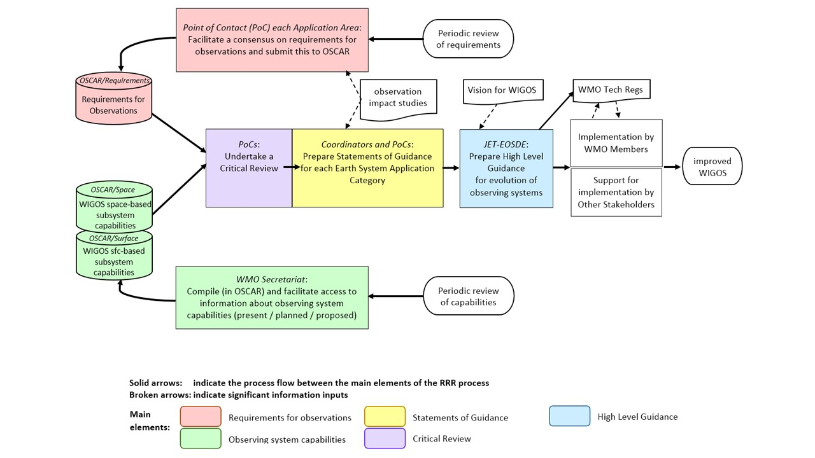

**Рисунок 1 приложения 3.** Основные элементы процесса РОП ВМО (источник: *Requirements for Observational Data in the Framework of the WMO Earth System Approach: The Rolling Review of Requirements* (Потребности в данных наблюдений в рамках подхода ВМО к системе Земля: регулярный обзор потребностей))

3. Затраты времени

ВМО полагается на государства-члены, которые назначают экспертов-добровольцев для выполнения работы конституционных органов, таких как технические комиссии и их различные экспертные группы и рабочие группы. Выдвижение такой кандидатуры зависит от того, насколько работодатель эксперта готов выделить ему необходимое количество времени для выполнения соответствующих функций. Для выполнения функций КЛ требуется посвятить работе около 10 дней в году. Для тех, кто берет на себя дополнительные функции Координатора, затраты времени могут быть примерно вдвое больше.

Предполагается также, что назначенные эксперты активно работают в соответствующей области, поэтому у них будет возможность собирать информацию и формулировать свои соображения относительно задач ВМО в ходе своей обычной работы.

4. Представление области применения

Для каждой области применения существует орган, который несет ответственность и имеет полномочия. Список областей применения и их владельцев приведен в дополнении I, однако этот список претерпевает изменения, и для получения актуальной информации следует обратиться к онлайновой версии по адресу: <https://community.wmo.int/rolling-review-requirements-process>.

КЛ является представителем в процессе РОП для владельца области применения. После первоначального поручения Вам функции КЛ для этой области применения им также необходимо будет убедиться в том, что Вы провели консультации с соответствующим сообществом заинтересованных сторон, согласиться со всеми обновлениями, которые Вы предложите для потребностей в наблюдениях в базе данных ОСКАР/Потребности, и согласиться с материалами, которые Вы включите в ЗРП для вашей области системы Земля. Вы должны установить четкое взаимопонимание с органом-«владельцем» насчет того, как и когда будет происходить это взаимодействие.

5. Выполнение функций КЛ и Координатора

В этом разделе раскрываются практические детали функций КЛ и Координатора. Расширенные примечания по представленным здесь темам сделаны в дополнениях 2—9 к приложению 3, включая много места для каждого КЛ и Координатора, чтобы добавить свои собственные примечания о конкретных контактных данных, источниках информации и мероприятиях, относящихся к Вам. Таким образом, Руководство приобретает индивидуальный характер, однако будет также полезно поделиться своими замечаниями с другими КЛ/координаторами и, в частности, с Вашим преемником, когда в будущем Вы передадите ему эти функции. Аналогичным образом, полезным источником практических рекомендаций для Вас будет Ваш предшественник на этой должности и другие текущие и бывшие КЛ/координаторы по всем областям применения и категориям применения системы Земля.

5.1 Планирование работы

Текущая деятельность, составляющая процесс РОП, координируется Комиссией ВМО по наблюдениям, инфраструктуре и информационным системам (ИНФКОМ) посредством Объединенной группы экспертов по проектированию и эволюции систем наблюдений за Землей (ОЭГ-ПЭСНЗ). Ваша деятельность будет являться одним из компонентов более обширного плана работы ОЭГ-ПЭСНЗ.

Самым важным лицом, с которым необходимо поддерживать связь относительно вашего вклада в РОП, является председатель ОЭГ-ПЭСНЗ. Общение с председателем и понимание работы ОЭГ-ПЭСНЗ может быть облегчено сотрудниками Секретариата ВМО, которые поддерживают деятельность ОЭГ-ПЭСНЗ. Официальная отправная точка — глава Отдела сетей измерений и наблюдений Департамента инфраструктур.

Полезно ознакомиться с планами работы и заседаний, а также с докладами предыдущих заседаний ОЭГ-ПЭСНЗ, поскольку они помогают разобраться в том, как ваша работа вписывается в другие мероприятия и сроки РОП.

Дополнение 2 к приложению 3 содержит дополнительные примечания и место для добавления собственных примечаний.

5.2 Общение с «владельцем» вашей области применения

Наряду с налаженной коммуникацией с ОЭГ-ПЭСНЗ, важно поддерживать хорошую связь с органом, который несет ответственность за вашу область применения. Детали могут отличаться в разных органах, но в целом полезно иметь контакт с: самым старшим экспертом, возглавляющим орган, например, президентом или председателем соответствующей группы экспертов/команды/комитета; и наиболее подходящим сотрудником секретариата.

Дополнение 3 к приложению 3 содержит дополнительные примечания и место для добавления собственных примечаний.

5.3 Координация между КЛ

Каждая область применения сгруппирована с другими областями применения в своей категории применения системы Земля, как объясняется в описании РОП в разделе 2 выше. Основной задачей, которую выполняют КЛ, работающие в команде, является подготовка и представление ЗРП. Одно КЛ в команде — определенное как Координатор для данной категории применения системы Земля — выбирается для координации этой деятельности и берет на себя ответственность в качестве ведущего автора, в то время как другие вносят свой вклад в качестве соавторов.

Независимо от того, являетесь ли Вы Координатором или соавтором, Вам необходимо будет активно сотрудничать с другими КЛ в вашей категории применения системы Земля. Дополнение 4 к приложению 3 содержит дополнительные примечания и место для внесения собственных примечаний.

5.4 Консультации с заинтересованными сторонами

Процесс РОП зависит от входных данных каждой области применения в отношении ее потребностей и приоритетов для наблюдений. Будучи КЛ для вашей области применения, Вы играете очень важную роль в качестве проводника в РОП для исходных данных и обратной связи от всего вашего сообщества заинтересованных сторон. Поэтому важно предоставить сообществу заинтересованных сторон информацию о процессах внесения исходных данных и обратной связи, а также поощрять и поддерживать активные и эффективные механизмы коммуникации.

Характеристики каждой области применения различны, однако в широком смысле Вы могли бы рассмотреть механизмы консультаций с вашим сообществом экспертов, с органом, которому принадлежит данная зона применения, и с соответствующими экспертами технических комиссий и региональных ассоциаций ВМО, а также Исполнительного совета ВМО в отношении Антарктики. Дополнение 5 к приложению 3 содержит дополнительные примечания и место для добавления собственных примечаний.

5.5 Оценка исследований воздействия наблюдений

ОЭГ-ПЭСНЗ поощряет проведение исследований воздействия наблюдений и проводит серию технических семинаров по этой теме. На каждом практическом семинаре дается обновленная информация о последнем понимании влияния воздействия систем наблюдений на прогнозы и другую продукцию, создаваемую с помощью систем численного прогнозирования. Такая информация может помочь Вам оценить оптимальные потребности в наблюдениях для вашей области применения, а также наиболее важные пробелы, на устранение которых следует обратить первоочередное внимание.

После того, как Вы ознакомитесь с содержанием и целями этих практических семинаров, Вы, возможно, захотите предложить научные вопросы для изучения, которые могли бы помочь вашей области применения улучшить понимание и описание своих потребностей в наблюдениях. Дополнение 6 к приложению 3 содержит дополнительные примечания и место для добавления собственных примечаний.

5.6 Составление и обновление потребностей

Одним из главных результатов вашей деятельности в качестве КЛ является поддержание в базе данных ОСКАР/Потребности актуальных записей о потребностях вашей области применения в наблюдениях. На основе исходных данных, полученных от сообщества заинтересованных сторон в вашей области применения, любых соответствующих указаний из исследований воздействия наблюдений и вашей собственной экспертной оценки, Вам нужно будет проанализировать текущие потребности, отображенные в базе данных ОСКАР/Потребности для вашей области применения, и ввести предлагаемые Вами обновления существующих потребностей и/или добавления новых потребностей.

Это предполагает, что Вы хорошо знакомы с деталями существующих потребностей, отраженных в вашей области применения, и умеете ориентироваться в базе данных Инструмента анализа и обзора возможностей систем наблюдений (ОСКАР) для изучения и обновления содержания, относящегося к Вам. Более подробная информация по этому вопросу содержится в дополнении 7 к приложению 3. Кроме того, некоторые дополнительные пояснения и общие взгляды на процедуры обновления можно найти в дополнении IX (ПРОЦЕДУРА ОБНОВЛЕНИЯ/ОБСЛУЖИВАНИЯ ОСКАР).

На очень практическом уровне инструкции по внесению предлагаемых обновлений в потребности области применения представлены для КЛ (именуемых в документе как координаторы) в Руководстве для Координаторов: <https://www.wmo-sat.info/oscar/files/OSCAR_Focal_Point_Manual.pdf>.

5.7 Заполнение заявления о руководящих принципах (ЗРП)

Другим ключевым результатом вашей деятельности является ЗРП для вашей категории применения системы Земля, который, по сути, представляет собой анализ пробелов (выявление потребностей в наблюдениях, которые не удовлетворяются) с рекомендациями по приоритетам для их устранения. Шаблон заявления о руководящих принципах содержит информативные рекомендации о том, что необходимо включить в документ.

ЗРП для вашей категории применения системы Земля составляется группой, состоящей из КЛ по каждой области применения в рамках этой категории, под руководством Координатора, который является ведущим автором ЗРП. Координатор либо назначается владельцем категории применения системы Земля, либо по умолчанию выбирается из группы КЛ. В прошлом для каждой области применения готовилось собственное ЗРП. Современный подход существенно отличается. Может потребоваться период адаптации, чтобы все заинтересованные стороны почувствовали себя полностью комфортно и уверенно при применении нового подхода. В дополнении 8 к приложению 3 приведены дополнительные примечания.

5.8 Дополнительные примечания

Как указывалось ранее, каждому КЛ и Координатору рекомендуется добавить собственные примечания о конкретных контактных данных, источниках информации и мероприятиях, которые показались Вам полезными при выполнении этих функций. В дополнении 9 к приложению 3 отведено место для записи ваших примечаний на будущее.

# Дополнение 1 к приложению 3. Роль контактных лиц (КЛ) для областей применения и координаторов для категорий применения системы Земля

Перед КЛ по определенной области применения стоят следующие задачи:

a) сбор, внесение и ведение потребностей пользователей области применения в наблюдениях в базе данных ОСКАР/Потребности;

b) проведение критического обзора и анализа пробелов для области применения путем сравнения возможностей наблюдения с потребностями пользователей области применения, а также путем рассмотрения результатов исследований воздействия и применения собственной экспертной оценки;

c) как представитель владельца области применения, поощрение и поддержание активных и эффективных механизмов коммуникации для получения исходных данных и обратной связи от всего сообщества заинтересованных сторон области применения, включая, в частности, государства-члены и региональные ассоциации;

d) поддержание связи в своей работе с органом, который является владельцем области применения в рамках РОП, и добиваться согласия этого сообщества с потребностями пользователей наблюдений в ОСКАР/Потребности и результатами критического обзора и анализа пробелов;

e) внесение вклада в работу Координатора категории применения системы Земля, к которой относится область применения, и участвовать в разработке ЗРП категории применения системы Земля, включая критический обзор;

f) реагирование на запросы о предоставлении информации от ОЭГ-ПЭСНЗ по мере необходимости.

КЛ назначаются органами, определенными в качестве владельцев областей применения.

Перед Координатором категории применения системы Земля стоят следующие задачи:

a) координация с КЛ соответствующих областей применения и направление их работы для получения их экспертного вклада в разработку ЗРП (анализ пробелов с рекомендациями по устранению пробелов) области системы Земля;

b) в качестве ведущего автора завершение составления и подачи ЗРП категории применения системы Земля;

c) консультирование с соответствующими органами и реагирование на запросы о предоставлении информации от ОЭГ-ПЭСНЗ по мере необходимости;

d) представление ЗРП и будущих обновлений председателю Объединенной группы экспертов ИНФКОМ по проектированию и эволюции систем наблюдений за Землей (ОЭГ-ПЭСНЗ) для рассмотрения и представления на обсуждение ОЭГ-ПЭСНЗ; ЗРП в конечном итоге рекомендуются председателем ОЭГ-ПЭСНЗ и/или заседаниями ОЭГ-ПЭСНЗ президенту ИНФКОМ, который в консультации с группой управления утверждает его.

Координатор выбирается из числа КЛ областей применения в соответствующей категории применения системы Земля, которые выдвигают его кандидатуру через ОЭГ-ПЭСНЗ и ПК-СНСМ, а затем назначается президентом Комиссии по инфраструктуре в консультации с группой управления.

Графики и сроки деятельности КЛ и координаторов будут определены для поддержки рабочих планов ОЭГ-ПЭСНЗ ИНФКОМ. Однако, как правило, раз в четыре года в течение каждого цикла планирования ВМО:

a) Полный набор потребностей в наблюдениях области применения должен быть пересмотрен и, при необходимости, обновлен;

b) Необходимо провести полный пересмотр и повторное представление ЗРП.

# Дополнение 2 к приложению 3. Функции КЛ и Координатора: планирование работы

Как указано в разделе 5.1, наиболее важным лицом, с которым необходимо поддерживать связь относительно вашего вклада в РОП, является председатель ОЭГ-ПЭСНЗ.

Контактные данные (каждое КЛ может вводить и поддерживать эти данные для собственного пользования):

Имя: ...............................

Эл. почта: ...............................

Телефон: ...............................

Общение с председателем и понимание работы ОЭГ-ПЭСНЗ может быть облегчено сотрудниками Секретариата ВМО, которые поддерживают деятельность ОЭГ-ПЭСНЗ. Официальная отправная точка — глава Отдела сетей измерений и наблюдений Департамента инфраструктур:

Контактные данные (каждое КЛ может вводить и поддерживать эти данные для собственного пользования):

Имя: ...............................

Эл. почта: ...............................

Телефон: ...............................

Полезно ознакомиться с планами работы и заседаний, а также с докладами предыдущих заседаний ОЭГ-ПЭСНЗ, поскольку они помогают разобраться в том, как ваша работа вписывается в другие мероприятия и сроки РОП.

Общей точкой доступа к соответствующей информации является страница ГСН по адресу:

<https://community.wmo.int/activity-areas/global-observing-system-gos>

Однако обратите внимание, что веб-страницы ВМО находятся в процессе перехода со старого сайта:

<https://old.wmo.int/extranet/pages/index_en.html>

на новый сайт:

<https://public.wmo.int/en>

В результате некоторые соответствующие материалы в настоящее время нелегко найти или получить к ним доступ.

Новые точки доступа к соответствующей информации включают страницу Комиссии по наблюдению, инфраструктуре и информационным системам (ИНФКОМ) по адресу:

<https://community.wmo.int/governance/commission-membership/commission-observation-infrastructure-and-information-systems-infcom>

Конкретные страницы, имеющие отношение к этой странице, включают страницу Постоянного комитета по системам наблюдения за Землей и сетям мониторинга (ПК-СНСМ):

<https://community.wmo.int/governance/commission-membership/commission-observation-infrastructure-and-information-systems-infcom/commission-infrastructure-officers/infcom-management-group/standing-committee-earth-observing-systems-and-monitoring-networks-sc>

и страницу ОЭГ-ПЭСНЗ по адресу:

<https://community.wmo.int/governance/commission-membership/commission-observation-infrastructure-and-information-systems-infcom/commission-infrastructure-officers/infcom-management-group/standing-committee-earth-observing-systems-and-monitoring-networks-sc/joint-expert-team-earth>

Доклады о прошедших заседаниях можно найти в Интернете по адресу:

[подлежит уточнению ....................].

Или они могут быть получены иным способом:

...............................................

С планами работы ОЭГ-ПЭСНЗ можно ознакомиться в Интернете по адресу:

[подлежит уточнению ....................].

Или они могут быть получены иным способом:

...............................................

С планами будущих заседаний можно ознакомиться на сайте:

[подлежит уточнению ....................].

Или они могут быть получены иным способом:

...............................................

# Дополнение 3 к приложению 3. Функции КЛ и Координатора: общение с «владельцем» области применения

Как указано в разделе 5.2, наряду с налаженной коммуникацией с ОЭГ-ПЭСНЗ, важно поддерживать хорошую связь с органом, который несет ответственность за вашу область применения. Детали могут отличаться в разных органах, но в целом полезно установить контакт с:

a) Самым старшим экспертом, возглавляющим орган, например, президентом или председателем соответствующей группы экспертов/команды/комитета:

Контактные данные (каждое КЛ может вводить и поддерживать эти данные для собственного пользования):

Имя: ...............................

Эл. почта: ...............................

Телефон: ...............................

Другие эксперты с делегированными полномочиями на поддержание связи с Вами от имени органа, владеющего областью применения:

...............................................

...............................................

Порядок проведения заседаний и/или представления отчетности, требующий вашего участия:

...............................................

...............................................

b) Наиболее подходящим сотрудником секретариата:

Контактные данные (каждое КЛ может вводить и поддерживать эти данные для собственного пользования):

Имя: ...............................

Эл. почта: ...............................

Телефон: ...............................

# Дополнение 4 к приложению 3. Функции КЛ и Координатора: координация между КЛ

Как указано в разделе 5.3, каждая область применения группируется с другими областями применения, которые активны в той же категории областей применения системы Земля. Основной задачей, которая выполняется в команде с другими КЛ, является подготовка и представление ЗРП. Одно КЛ в команде — определенное как Координатор для данной категории применения системы Земля — выбирается для координации этой деятельности и берет на себя ответственность в качестве ведущего автора, в то время как другие вносят свой вклад в качестве соавторов.

Независимо от того, являетесь ли Вы Координатором или одним из соавторов, Вам необходимо активно сотрудничать с другими КЛ в вашей категории применения системы Земля, как указано в этой таблице (каждое КЛ может вводить и поддерживать эти данные для собственного использования):

|  |  |
| --- | --- |
| Область применения: .......................  *Контактная информация КЛ:*  Имя: ...............................  Эл. почта: ...............................  Телефон: ............................... | Область применения: .........................  *Контактная информация КЛ:*  Имя: ...............................  Эл. почта: ...............................  Телефон: ............................... |
| Область применения: ...........................  *Контактная информация КЛ:*  Имя: ...............................  Эл. почта: ...............................  Телефон: ............................... | Область применения: ...........................  *Контактная информация КЛ:*  Имя: ...............................  Эл. почта: ...............................  Телефон: ............................... |
| Область применения: ...........................  *Контактная информация КЛ:*  Имя: ...............................  Эл. почта: ...............................  Телефон: ............................... | Область применения: ...........................  *Контактная информация КЛ:*  Имя: ...............................  Эл. почта: ...............................  Телефон: ............................... |
| Область применения: ...........................  *Контактная информация КЛ:*  Имя: ...............................  Эл. почта: ...............................  Телефон: ............................... | Область применения: ...........................  *Контактная информация КЛ:*  Имя: ...............................  Эл. почта: ...............................  Телефон: ............................... |

Наиболее важным является сотрудничество с Координатором вашей группы категории применения системы Земля:

Контактные данные (каждое КЛ может вводить и поддерживать эти данные для собственного пользования):

Имя: ...............................

Эл. почта: ...............................

Телефон: ...............................

Каждая группа отличается по размеру и характеристикам, поэтому, скорее всего, будет иметь различный порядок работы:

Порядок работы для моей категории применения системы Земля:

...............................................

...............................................

..............................................

...............................................

# Дополнение 5 к приложению 3. Фунцкии КЛ и Координатора: консультации с заинтересованными сторонами

Как указано в разделе 5.4, процесс РОП зависит от входных данных из каждой области применения о ее потребностях и приоритетах для наблюдений. Будучи КЛ для вашей области применения, Вы играете очень важную роль в качестве проводника в рамках РОП для исходных данных и обратной связи от всего вашего сообщества заинтересованных сторон. Характеристики каждой области применения различны, однако в общих чертах Вы можете рассмотреть:

a) Механизмы для проведения консультаций с экспертным сообществом по вашему применению, такие как заседания, конференции и личные встречи:

...............................

...............................

b) Механизмы для консультаций в рамках органа, владеющего данной областью применения, такие как рабочие группы/экспертные группы, заседания, конференции и личные встречи, связанные с этим органом:

...............................

...............................

c) Механизмы консультаций в рамках ВМО, в дополнение к вышеуказанным, с соответствующими экспертами технических комиссий и региональных ассоциаций, а также Исполнительного совета ВМО в отношении Антарктики, посредством рабочих групп/экспертных группы, заседаний, конференций и личных встреч:

...............................

...............................

Рабочие структуры и другую информацию, такую как доклады заседаний, планы работы и планы будущих заседаний, можно найти в Интернете:

Технические комиссии ВМО и их вспомогательные органы:

<https://community.wmo.int/governance/commission-membership>

Региональные ассоциации ВМО в Интернете здесь:

<https://community.wmo.int/governance/regional-association>

На этой странице представлены ссылки на каждую из шести региональных ассоциаций:

a) ВМО;

b) Региональная ассоциация III (Южная Америка) ВМО;

c) Региональная ассоциация I (Африка) ВМО;

d) Региональная ассоциация II (Азия) ВМО;

e) Региональная ассоциация IV (Северная Америка, Центральная Америка и Карибский бассейн) ВМО;

f) Региональная ассоциация V (Юго-западная часть Тихого океана) ВМО; и

g) Региональная ассоциация VI (Европа) ВМО.

Вам также следует рассмотреть деятельность Исполнительного совета ВМО в отношении Антарктики.

# Дополнение 6 к приложению 3. Фунцкии КЛ и Координатора: оценка исследований воздействия наблюдений

Как указано в разделе 5.5, ОЭГ-ПЭСНЗ поощряет проведение исследований воздействия наблюдений и проводит серию технических семинаров по этой теме. На каждом семинаре дается обновленная информация о последнем понимании воздействия различных систем наблюдений на численные модели. Такая информация может помочь Вам оценить оптимальные потребности в наблюдениях для вашей области применения, а также наиболее важные пробелы, на устранение которых следует обратить первоочередное внимание.

Вы увидите планы будущих конференций в докладах заседаний и планах ОЭГ-ПЭСНЗ. Последним семинаром был:

[*Обзорный практический семинар по вопросам будущей деятельности в области оценки воздействий различных систем наблюдений на прогнозирование состояния системы Земля, Женева, 9—11 декабря 2019 г.*](https://wmoomm.sharepoint.com/:b:/s/wmocpdb/EeofnfGRvRhBh82z98XD-bMBZ6vmDP14UvTd76EWa8Pe-A?e=IVcyaj)

Интерес представляет также серия семинаров ВМО по воздействию различных систем наблюдений на численное прогнозирование погоды:

a) [седьмой семинар, Женева, 30 ноября — 3 декабря 2020 г.;](https://wmoomm.sharepoint.com/sites/wmocpdb/eve_activityarea/Forms/AllItems.aspx?id=%2Fsites%2Fwmocpdb%2Feve%5Factivityarea%2FWMO%20Integrated%20Global%20Observing%20System%20%28WIGOS%29%5F99452102%2D7575%2De911%2Da98e%2D000d3a44bd9c%2FNWP%2D7%2DPresentations%2FNWP%2D7%5FFinal%2DReport%2Epdf&parent=%2Fsites%2Fwmocpdb%2Feve%5Factivityarea%2FWMO%20Integrated%20Global%20Observing%20System%20%28WIGOS%29%5F99452102%2D7575%2De911%2Da98e%2D000d3a44bd9c%2FNWP%2D7%2DPresentations&p=true&ga=1)

b) [шестой семинар, Шанхай, Китай, 10—13 мая 2016 г.;](https://wmoomm.sharepoint.com/sites/wmocpdb/eve_activityarea/Forms/AllItems.aspx?id=%2Fsites%2Fwmocpdb%2Feve%5Factivityarea%2FWMO%20Integrated%20Global%20Observing%20System%20%28WIGOS%29%5F99452102%2D7575%2De911%2Da98e%2D000d3a44bd9c%2FWMO%2DNWP%2D6%5F2016%5FShanghai%5FFinal%2DReport%2Epdf&parent=%2Fsites%2Fwmocpdb%2Feve%5Factivityarea%2FWMO%20Integrated%20Global%20Observing%20System%20%28WIGOS%29%5F99452102%2D7575%2De911%2Da98e%2D000d3a44bd9c&p=true&ga=1)

c) [пятый семинар, Седона, Аризона (США), 22—25 мая 2012 г.;](https://old.wmo.int/extranet/pages/prog/www/OSY/Reports/NWP-5_Sedona2012.html)

d) [четвертый семинар, Женева, 19—21 мая 2008 г.;](https://old.wmo.int/extranet/pages/prog/www/OSY/Reports/NWP-4_Geneva2008_index.html)

e) [третий семинар, Альпбах, Австрия, 9—12 марта 2004 г.](https://old.wmo.int/extranet/pages/prog/www/GOS/Alpbach2004/Agenda-index.html)

После того, как Вы ознакомитесь с содержанием и целями этих практических семинаров, Вы, возможно, захотите предложить научные вопросы, которые могли бы помочь вашей области применения улучшить понимание и описание своих потребностей в наблюдениях.

Дополнительные примечания об этих практических семинарах в целом или о конкретных исследованиях, имеющих отношение к использованию наблюдений в вашей области применения:

...............................

...............................

...............................

...............................

# Дополнение 7 к приложению 3. Фунцкии КЛ и Координатора: составление и обновление потребностей

Как указано в разделе 5.6, одним из главных результатов вашей деятельности в качестве КЛ является поддержание в базе данных ОСКАР/Потребности актуальных записей о потребностях вашей области применения в наблюдениях. В дополнение к вашим консультациям, анализу и экспертному опыту и знаниям для разработки предлагаемых Вами обновлений потребностей, Вам также потребуется умение ориентироваться в базе данных Инструмента анализа и обзора возможностей систем наблюдений (ОСКАР) для изучения и обновления содержания, относящегося к Вам.

Базовая Web-страница базы данных ОСКАР находится по адресу: https://space.oscar.wmo.int/.

На базовой Web-странице содержится сводный рисунок, показанный ниже, общее описание ОСКАР и ссылку на дальнейшее разъяснение в Наставлении пользователя ОСКАР по адресу:[*OSCAR User Manual*](https://wmoomm.sharepoint.com/:b:/s/wmocpdb/EZupID26Dn1Hr1sDnmRMvvsBbAv-RTuxsF6UnhBNSLhyVQ?download=1)(Наставление для пользователя ОСКАР)

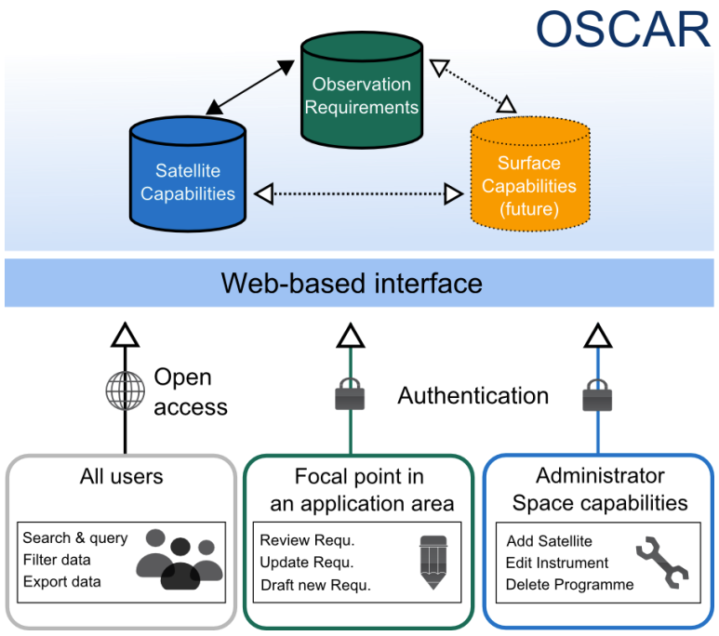

**Рисунок 2 приложения 3.** Основная структура ОСКАР и примеры доступа

Наставление для пользователя посвящено аспектам открытого доступа к ОСКАР, однако оно также содержит ссылку на другой документ с информацией, имеющей непосредственное отношение к Вам как к КЛ (в документе упоминается как *Focal Point* (Координатор)): https://www.wmo-sat.info/oscar/files/OSCAR_Focal_Point_Manual.pdf.

В Наставлении для координаторов (Focal Point) объясняется, как редактировать существующие потребности и как вводить новые потребности. Кроме того, можно запросить добавление новых переменных в базу данных — для этого необходимо определить различные характеристики переменной как часть вашего запроса.

# Дополнение 8 к приложению 3. Функции КЛ и Координатора: заполнение заявления о руководящих принципах (ЗРП)

Как указано в разделе 5.7, другим ключевым результатом вашей деятельности является ЗРП для вашей категории применения системы Земля, которое, по сути, представляет собой анализ пробелов (выявление потребностей в наблюдениях, которые не удовлетворяются) с рекомендациями по приоритетам для их устранения.

Шаблон заявления о руководящих принципах содержит информативные рекомендации о том, что необходимо включить в документ. Шаблон доступен в Интернете по адресу: [гиперссылка будет предоставлена после утверждения и появления в Интернете; на данный момент он доступен в приложении 1 к этому документу].

Существующие версии ЗРП доступны онлайн на веб-странице РОП; прокрутите вниз, чтобы найти таблицу ЗРП:

<https://community.wmo.int/rolling-review-requirements-process>

При рассмотрении существующих версий следует помнить, что новый подход к категории применения системы Земля значительно отличается от предыдущего.

# Дополнение 9 к приложению 3. Фунцкии КЛ и Координатора: дополнительные примечания

В вашей роли КЛ и, если применимо, Координатора, Вам рекомендуется документировать для будущего использования ваши собственные дополнительные примечания о конкретных контактных данных, источниках информации и мероприятиях, которые показались Вам полезными при выполнении этих функций.

………………………………………..

………………………………………..

………………………………………..

…….….……………………………..

________________

1. Без использования технологии означает, что потребности не учитывают имеющиеся технологии для проведения наблюдений, будь то наземные и/или космические технологии; они не зависят от возможностей системы наблюдений, насколько это возможно.
2. В контексте Стратегического плана ВМО на 2020—2023 гг. термин «погода» относится к краткосрочным изменениям состояния атмосферы и их проявлениям или эффектам, включая ветер, облачность, дождь, снег, туман, продолжительные холодные периоды, волны тепла, засуху, песчаные и пыльные бури и состав атмосферы, а также тропические и внетропические циклоны, штормы, сильный ветер, состояние моря (например, ветровое волнение), морской лед, прибрежные штормовые нагоны и т. д. «Климат» относится к долгосрочным аспектам систем атмосфера-океан-поверхность суши. «Водные ресурсы» включают пресную воду на поверхности суши или в толще Земли, ее появление, циркуляцию и распределение как во времени, так и в пространстве. Сопутствующие проблемы в области «окружающей среды» относятся к условиям окружающей среды, оказывающим влияние на людей и биологические ресурсы, к примеру качество воздуха, почвы и воды, а также «космической погоде» — физическому и феноменологическому состоянию естественной космической среды, включая Солнце, а также межпланетную и планетарную среды.
3. Мы ожидаем, что потребности будут выражены только там, где это имеет смысл.
4. В контексте Руководства ВМО-№ 8 «Руководство по приборам и методам наблюдений» и другой документации ИНФКОМ термин «неопределенность» согласован с JCGM_200_2012_VIM: Международный словарь по метрологии и JCGM_100_2008_e_GUM: Руководство по оценке неопределенности. Это определение расширенной неопределенности как величины, определяющей интервал относительно результата измерения, который, как можно ожидать, охватывает большую часть распределения значений, которые могут быть обоснованно отнесены к измеряемой величине, при типичном уровне доверия 95  %. В рамках ИНФКОМ это определение используется, когда речь идет о неопределенности в целом, а не о средней квадратической величине (уровень доверия 69 %), приведенном здесь. Важно учитывать это различие в значении при сравнении аналогичной информации между ОСКАР и ИНФКОМ. Следует также отметить, что большинство известных производителей инструментов также соблюдают требования GUM, однако это необходимо проверять в каждом конкретном случае.
5. В контексте Руководства ВМО-№ 8 «Руководство по приборам и методам наблюдений» и другой документации ИНФКОМ термин «неопределенность» согласован с JCGM_200_2012_VIM: Международный словарь по метрологии и JCGM_100_2008_e_GUM: Руководство по оценке неопределенности. Это определение расширенной неопределенности как величины, определяющей интервал относительно результата измерения, который, как можно ожидать, охватывает большую часть распределения значений, которые могут быть обоснованно отнесены к измеряемой величине, при типичном уровне доверия 95 %. В рамках ИНФКОМ это определение используется, когда речь идет о неопределенности в целом, а не о средней квадратической величине (уровень доверия 69 %), приведенном здесь. Важно учитывать это различие в значении при сравнении аналогичной информации между ОСКАР и ИНФКОМ. Следует также отметить, что большинство известных производителей инструментов также соблюдают требования GUM, однако это необходимо проверять в каждом конкретном случае.
6. Примечание: части базы данных ОСКАР/Потребности, добавленные в утвержденный документ   
   ЭГ-САТ, выделены зеленым цветом. МПЭГ-ПЭСН согласилась с частью «Космос» и одобрила часть «Потребности».
7. Примечание: части базы данных ОСКАР/Потребности, добавленные в утвержденный документ   
   ЭГ-САТ, выделены зеленым цветом. МПЭГ-ПЭСН согласилась с частью «Космос» и одобрила часть «Потребности».
8. <https://community.wmo.int/vision2040>
9. Новое определение области применения
10. Консультации относительно такой приоритетности можно получить в Секретариате ВМО.
11. https://space.oscar.wmo.int/observingrequirements
12. Географический, вертикальная структура, временной/сезонный, время ожидания, качество данных